**T.C**

**ÇUKUROVA KAYMAKAMLIĞI**

**AHMET KURTTEPELİ ANADOLU LİSESİ MÜDÜRLÜĞÜ**



**AHMET KURTTEPELİ ANADOLU LİSESİ**

**2019-2023 STRATEJİK PLANI**



**T.C.**

**ÇUKUROVA KAYMAKAMLIĞI**

**AHMET KURTTEPELİ ANADOLU LİSESİ MÜDÜRLÜĞÜ**

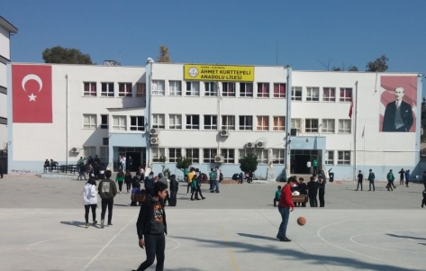

*Ahmet Kurttepeli Anadolu Lisesi*

*2019-2023*

*STRATEJİK PLANI*

**ADANA - 2019**

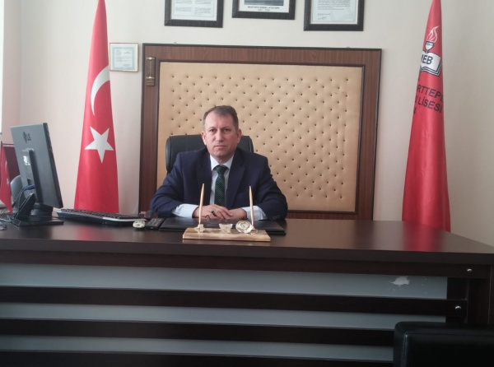

**SUNUŞ**

Biz öğrencilerimizi Atatürk ilke ve inkılapları doğrultusunda çağdaş bilgilere ulaşabilen, ulaştığı bilgileri günlük hayatında ve bir üst eğitim kademesinde kullanabilen, okulu benimseyebilen, sahiplenen bireyler olarak yetiştirmektir. Okulumuz, öğrencilerimizin sportif, kültürel, sosyal ve bilimsel alanda kendini gösteren bireyler olarak yetişmesini sağlayan, okul veli öğrenci iş birliğine önem veren bir kurumdur. Öğretmeni idaresi ve diğer personelleriyle uyum içerisinde çalışan bir kurumun yöneticisi olmaktan mutluluk duyuyorum.

**“10. Kalkınma planı”** ve Milli Eğitim Bakanlığımızın **“2023 Vizyon Belgesi” ile çalışmalarımızı planlamak, misyon ve vizyonumuzu bu planlama doğrultusunda gerçekleştirerek öğrencilerimizi hayata ve akademik başarılara hazırlamak en büyük hedeflerimiz arasında olacaktır.**

Yapacağımız stratejik planlama ile okulumuzun misyonu-vizyonu, değer ve ilkeleri belirlenerek güçlü ve zayıf yönlerimiz ile fırsat ve tehditlerimiz göz önünde bulundurularak beş yıllık hedef ve faaliyetlerimiz bir plan içerisinde düzenlenmiş olacaktır.

MUSTAFA YENTUR

AHMET KURTTEPELİ ANADOLU LİSESİ

OKUL MÜDÜRÜ

**GİRİŞ**

Eğitim kurumlarının hedefledikleri amaçlara ulaşmaları gerçekleştirilebilir bir planlama ya bağlıdır. İşte bu anlayış içerisinde okulumuzun OGYE (Okul Gelişim Yönetim Ekibi) nin hazırlamış olduğu stratejik planlama 2019-2023 yıllarını kapsamaktadır.

Bu stratejik plan çalışmalarımız 2018 Mart ayında demokratik bir seçimle OGYE ekibinin seçimiyle başlamış olup 20 Aralık 2018 tarihinde bitirilmiştir.

Çalışmalarımız;OGYE tarafından tüm iç ve dış paydaşlara; çeşitli zamanlarda çeşitli toplantılar ve bilgilendirme yapılarak görüş ve önerileri alındı. Bir önceki yılın OGYE tarafından kurulan ekiplerin gözden geçirme raporları gözden geçirildi. Bu bilgilerin ışığı altında okulumuzun politik, ekonomik, sosyolojik ve toplumsal analizimiz yapılarak GZFT analizine geçilip stratejik amaç ve hedefler belirlenmiştir. Bu süreçte bu çalışmalar Adana Arge tarafından belirtilen tarihlerde bilgilendirilmiştir.

Her şeyden önce stratejik planlımız; kurum paydaşlarına görev, sorumluluklarını ve bilincini kazandıracak şekilde, zamanla kurumun gelişimini sağlayan ortak bir anlayışı yansıtmıştır. Vizyonumuz geleceği içeren hatta gerçekçi olmakla beraber arzulanır ve başarılabilir bir geleceği ortaya koyacak nitelikte olup Kuruma; artan ölçüde karmaşık ve dinamik hale gelen dünyamızda değişim için bir yol haritası kazandıracaktır.

2019-2023 yılı stratejik planlımızın hazırlanmasında emeği geçen bütün okul paydaşlarına, okumuzun çevresindeki kurumlara, sendika temsilcilerine ve sivil toplum örgütlerine teşekkür ederiz.

**ÇUKUROVA AHMET KURTTEPELİ**

**ANADOLU LİSESİ**

**STRATEJİK PLANLAMA EKİBİ**

**İçindekiler**

**İçindekiler:…..****..........................................................................................................................................................................................................................................1**

**BÖLÜM I: GİRİŞ ve PLAN HAZIRLIK SÜRECİ 2****-5**

**BÖLÜM II: DURUM ANALİZİ** **6**

Okulun Kısa Tanıtımı * 7-9

Okulun Mevcut Durumu: Temel İstatistikler 10-14

PAYDAŞ ANALİZİ 15-21

GZFT (Güçlü, Zayıf, Fırsat, Tehdit) Analizi 21-26

FALİYETA LANLARI………………………………………………………………………………………………………………………………………………………………………………………………………….27-28

TEMEL SORUN ALANLARI……………………………………………………………………………………………………………………………………………………………………………………………………29

**BÖLÜM III: MİSYON, VİZYON VE TEMEL DEĞERLER** **30**

MİSYONUMUZ * 31

VİZYONUMUZ * 32

TEMEL DEĞERLERİMİZ * 33-34

**BÖLÜM IV: AMAÇ, HEDEF VE EYLEMLER** **35**

TEMA LAR STRATEJİK AMAÇLAR 36

TEMA LAR STRATEJİK AMAÇ VE HEDEFLERİ 37-39

DEVAM EDEN PROJELER VE PROJELRİN SÜRELERİ 40

PERFORMANS GÖSTERGELERİ VE EYLEMLER ……………………………………………………………………………………………………………………………………………………………………………………….…… 41 2PERFORMANS GÖSTERGELER…………………………………………..………………………………………………………………………………………………………………………………………………………………………….42

EYLEM SORUMLUSU-EYLEM İFADESİ-EYLEM TARİHİ……………………………………………………………………………………………………………………………………………………………………………… ..43-44

**STRATEJİK AMAÇ VE HEDEFLERİN PERFORMANS GÖSTERGELERİ……………………………………………………………………………………………………… …….45-46**

**STRATETİKAMAÇVE HEDEFLERİNEEYLEMLEREYLEM SORUMLULARI SORUMLUSU ……………… ………………………………………… … …… 46-56**

**V. BÖLÜM: MALİYETLENDİRME** **57**

STRATEJİK PLAN AMAÇ EYLEMLERİN MALİYETLENDİRİLMESİ……………………………………………………………………………………………………………………………… ….58-62

**EKLER:** ***63-78***

**1. BÖLÜM**

**STRATEJİK PLAN   
HAZIRLIK PROGRAMI**

**STRATEJİK PLANIN AMACI**

|  |
| --- |
| Stratejik planımızın amacı; Kurum paydaşlarına görevlerini, sorumluluklarını ve bilincini kazandıracak şekilde, zamanla kurumun gelişimini sağlayan ortak bir anlayışı yansıtmaktır. Okulumuzun bulunduğu konuma göre, toplumdan gelen talepleri dikkate alan, katılımcılığı önemseyen, hedeflerini netleştirmiş, hesap veren, şeffaf ve etkin bir yönetim anlayışını kurum kültürüne yansıtmaktır. |

**STRATEJİK PLANIN KAPSAMI**

|  |
| --- |
| Kalkınma plan ve programlarında yer alan politika ve hedefler doğrultusunda kamu kaynaklarının  etkili, ekonomik ve verimli bir şekilde elde edilmesi ve kullanılmasını, hesap verebilirliği ve mali  saydamlığı sağlamak üzere, kamu mali yönetiminin yapısını ve işleyişini, kamu bütçelerinin  hazırlanmasını, uygulanmasını, tüm mali işlemlerin muhasebeleştirilmesini, raporlaştırılmasını ve mali  kontrolü düzenleme amacıyla oluşturulan 5018 sayılı Kamu Mali Yönetimi ve Kontrol Kanununun 9.  Maddesinde “*Kamu idareleri; kalkınma planları, programlar, ilgili mevzuat ve benimsedikleri temel ilkeler çerçevesinde geleceğe ilişkin misyon ve vizyonlarını oluşturmak, stratejik amaçlar ve ölçülebilir hedefler saptamak, performanslarını önceden belirlenmiş olan göstergeler doğrultusunda ölçmek ve bu sürecin izleme ve değerlendirilmesini yapmak amacıyla katılımcı yöntemlerle stratejik plan*  *hazırlar.*” denilmektedir.  “06.01.2006 tarihli ve 2006/9972 sayılı Bakanlar Kurulu kararı ile yürürlüğe konulan Strateji  Geliştirme Birimlerinin Çalışma Usul ve Esasları Hakkında Yönetmelik” düzenleyici ve denetleyici  kurumlar hariç olmak üzere genel yönetim kapsamındaki kamu idarelerinin Strateji Geliştirme  Birimlerinin Çalışma Usul ve Esasları’nı içerir.  Kamu idarelerinde yeni bir yönetim anlayışının oluşturulması, kamu reformunun temel  amaçlarındandır. Milli Eğitim Bakanlığının 2006/55 sayılı genelgesi ile bu reformun, MEB’e bağlı  kurumlarda gerçekleşmesi için çalışmalara başlanmıştır.  Milli Eğitim Bakanlığı Stratejik Planlama Uygulama Yönergesi de Milli Eğitim Bakanlığı Merkez,  Taşra ve Yurtdışı teşkilatı ile MEB’e bağlı okul ve kurumlarda yürütülen stratejik planlama  faaliyetlerinin gerçekleştirilmesine ilişkin usul ve esasları içerir.  10/12/2003 tarihli ve 5018 sayılı “Kamu Mali Yönetimi ve Kontrol Kanunu”nun 9.  Maddesinde belirtilen “Kamu idareleri; Kalkınma Planları, Programlar, ilgili mevzuat ve  benimsedikleri temel ilkeler çerçevesinde geleceğe ilişkin vizyon ve misyonları oluşturmak,  stratejik amaç ve hedeflerini saptamak, performanslarını göstergeler doğrultusunda ölçmek; bu  süreci izlemek ve öz değerlendirmesini yapmak amacıyla katılımcı yöntemlerle stratejik plan  hazırlanır.” hükmüne ilişkin mevzuata dayanarak ADANA Valiliğine ve Çukurova Kaymakamlığına  bağlı Çukurova İlçe Milli Eğitim Müdürlüğü Stratejik Planlaması doğrultusunda, Ahmet Kurttepeli Anadolu Lisesi Stratejik Plan hazırlama çalışmalarına başlanmıştır.  Bu stratejik plan dokümanı Ahmet Kurttepeli Anadolu Lisesinin, mevcut durum analizi değerlendirmeleri doğrultusunda, 2019–2023 yıllarında geliştireceği amaç, hedef ve stratejileri kapsamaktadır. |

**MA**

**BÖLÜM I****: GİRİŞ ve PLAN HAZIRLIK SÜRECİ**

**STRATEJİK PLAN ÜST KURULU**

|  |  |  |  |
| --- | --- | --- | --- |
| **Üst Kurul Bilgileri** | | **Ekip Bilgileri** | |
| **Adı Soyadı** | **Unvanı** | **Adı Soyadı** | **Unvanı** |
| MUSTAFA YENTUR | OKUL MÜDÜRÜ | AYHAN BAYRAK | MÜDÜR YARDIMCISI |
| AYHAN BAYRAK | MÜDÜR YARDIMCISI | RECEP KILIÇ | ÖĞRETMEN |
| RECEP KILIÇ | ÖĞRETMEN | TURAN ÖZTUĞRUL | ÖĞRETMEN |
| MEHMET KOYUNLU | OKUL AİLE BİRLİĞİ BAŞKANI | ALİ ÇİFTÇİ | ÖĞRETMEN |
| DİLEK GÜLDİKEN | OKUL AİLE BİRLİĞİ YÖNETİM KURULU ÜYESİ | AYSUN ÇELİK | ÖĞRETMEN |
|  |  | NİHAL ÖZDOĞAN | GÖNÜLLÜ VELİ |
|  |  | SİBEL SÜNMEZ | GÖNÜLLÜ VELİ |
|  |  |  |  |

**2. BÖLÜM**

**DURUM ANALİZİ**

**TARİHSEL GELİŞİMİ**

**Ahmet Kurttepeli Anadolu Lisesi**

Okul idaresi ve öğretmenler olarak bizler Atatürk İlke ve İnkılaplarına bağlı, Cumhuriyet ilkelerinden ödün vermeyen, çalışkan, bilgi ve birikimlerini tüm insanlık yararına kullanan, topluma yararlı, yaratıcı ve pozitif düşünen ve yarattığı değerlerle ülkesini tüm dünyada temsil eden, nitelikli bireyler yetiştirmek üzere bu okulda görev yaptığımızın bilincindeyiz.

Görevimizi yaparken, ülkemizin geleceği olan öğrencilerimizin fikirlerine önem veririz. Bizim için bütün öğrenciler değerlidir. Sürekli gelişme düşüncesinden hareketle yaratıcılığı ve yenilikleri destekleriz. Bizim için karar alma sürecinde katılımcılık, şeffaflık ve eşitlik esastır. Biliyoruz ki; çağımız bilgi öğretme çağı değil, bilgiye ulaşma yollarının öğrenildiği çağdır. Bu nedenle önemli olan, öğrencilerin öğrenmeyi öğrenmelerini sağlamaktır. Eğitimde kaliteyi ön planda tutarız.

Bu düşünceler ile eğitim ve öğretimi sürdürdüğümüz okulumuz 1994-1995 Eğitim-Öğretim yılında(o zaman ki) Seyhan ilçemizde bulunan Nigahi Soykan İlköğretim okulunun binasında Selçuklu Lisesi olarak faaliyete başlamış, 2 eğitim-öğretim yılı bu binada kalıp, daha sonra Seyhan ilçesine bağlı (o zaman ki) Mithat Topal Lisesi olarak Mithat Topal İlköğretim Okulu’nun binasına taşınmıştır. 2 yılda bu binada eğitim-öğretim yapılmış daha sonra Çukurova İlçesi Belediye evleri Hilmi Kürklü Bulvarı yanındaki 12 dönümlük boş araziyi hayır sever Enver Kurttepeli, babası Ahmet Kurttepeli adına bakanlığımıza bağışlamıştır.1998-1999-eğitim öğretim yılı bu binada Ahmet Kurttepeli Lisesi olarak devam etmiştir. 2012-2013 eğitim öğretim yılından itibaren Ahmet Kurttepeli Anadolu Lisesi olarak eğim öğretime devam etmektedir.

Okulumuzda bir müdür, iki müdür yardımcısı, , 43 öğretmen, 1 memur, 2 hizmetli, 4 iş kurlu personel görev yapmaktadır.

Okulumuzda normal öğretim yapılmaktadır. Okulumuzda toplam 613 öğrenci bulunmaktadır. Sınıfların öğrenci mevcudu ortalama 32 kişidir.

Okul içinde kapalı devre kamera sistemi mevcuttur. Bilgisayar laboratuvarında ve kütüphanede 16, idareci odalarında 5, memur odasında 2, rehberlik odasında 2, öğretmenler odasında 2 olmak üzere toplam 27 bilgisayar bulunmaktadır. Okulumuzun her yerinde internet bağlantısı mevcuttur.

Okul kütüphanesi nöbetçi öğretmen gözetiminde nöbetçi öğrencilerin sırasıyla görevlendirilmesiyle faaliyettedir. Toplantı salonunda 1 bilgisayar, 1 projeksiyon cihazı mevcuttur. İsteyen öğretmenin kullanımına sunulmuştur.

Okulumuz web sayfası tarafımızdan oluşturulmuştur. Öğrenci, öğretmen ve velilerimiz sitemizden bilgilendirilmektedir.

Okulumuzun yıllık bütçesi 2016 yılında 119.049,46 TL, 2017 yılında 151.093,08 TL ve 2018 yılında 174.630,58 TL olmuştur. Elektrik, su, telefon, internet ve VPN ödemeleri bakanlık tarafından gönderilen ödenekle; diğer harcamalar ise Okul kantin gelirleri ve Okul Aile Birliği tarafından organize edilen kermes, bağış vb. yollarla elde edilen gelirlerle karşılanmaktadır.

Okulumuz şehir merkezinde olup, yakın çevresinde alış-veriş merkezleri, yerleşim alanları, iş yerleri ve belediye tarafından açılmış kültür merkezi bulunmaktadır. Ayrıca okulumuzun karşısında Çıraklık Eğitim Merkezi bulunmaktadır.

Öğretmenlerimizin hizmet yılı ortalaması 15-30 yıl olup, içerisinde 5’i yüksek lisansını yapmış; 15’i uzman öğretmen niteliğine sahip bir kadrodan oluşmaktadır. Öğretmenlerimizin hepsi kadrolu olup; sözleşmeli öğretmen bulunmamaktadır. Okulumuzda öğretmen kadrosu tamdır. Okulumuzda öğretmen sirkülasyonu azdır.

Öğrencilerimizin sosyo-ekonomik düzeyleri düşüktür. Öğrencilerimizin %10’u parçalanmış (boşanmış) aile çocuklarıdır. Bir kısmının da anne ve babaları kırsalda olup, kendileri diğer yakınlarının (Dede, anneanne vb.) yanında kalmakta ya da öğrenci yurtlarında kalmaktadır. Böyle öğrencilere okulumuz rehberlik servisi tarafından gerekli destek verilmekte ve bunlarında sosyal ve ekonomik olarak uyumları sağlanmaktadır.

Akademik başarılar bakımında en düşük oldukları dersler Fen Bilimleri dersleridir. Bunu matematik dersi takip etmektedir. Okulumuzda 2008-2009 Eğitim-Öğretim yılında mezun öğrencimiz olmadığından ÖSS Başarı Ortalaması alınmamıştır.2005-2006eğitim öğretim yılında Anadolu Lisesi olması sebebiyle normal lise kayıt almamış olduğunda mezun vermemiştir. Ancak ÖSYM’ nin sınav istatistikleri incelendiğinde 2009-2010,2011-2012 eğitim öğretim yılında başarı genel liselere göre başarı ortalaması ortalamanın üzerindedir. 2013-2014 eğitim öğretim yılında bütün liselerin Anadolu lisesine çevrilmesiyle okulumuz 2013-2014 eğitim yılında Anadolu Lisesi olarak sınavla öğrenci almıştır. 2013-2014 eğitim öğretim yılından itibaren Ahmet Kurttepeli Anadolu Lisesi olarak hizmet vermiştir. 2018-2019 eğitim öğretim yılından itibaren sınavsız olarak adrese dayalı olarak belirlenen bölge sınırlarına göre öğrenci alımına başlamıştır ve eğitimine devam etmektedir.

Okulda düzenlenen sosyal ve kültürel faaliyetlerin öğrenci başarısına olumlu katkısını bildiğimizden, okulda kültür edebiyat, gezi ve turizm tanıtma, yeşili koruma, spor, basın- yayın ve iletişim, bilim-fen teknoloji, çevre koruma, sağlık temizlik, matematik ve satranç, müzik, sivil savunma, sosyal dayanışma ve yardımlaşma olmak üzere toplam 11 kulüp faaliyet yürütmektedir. Okul futbol takımı il düzeyinde turnuvalara katılmaktadır.

Okulumuzda disiplin cezası gerektirecek olaylar yok diyecek kadar azdır. Son iki yılda disiplin cezası kararı gerektiren bir olay olmamıştır. Bunda rehberlik servisinin etkisi büyüktür. Rehberlik servisimizde, iki rehber öğretmen görev yapmaktadır ve kriz anında müdahalenin yanı sıra önleyici rehberlik çalışmaları yapmaktadır. Rehber öğretmen her veli toplantısında branş öğretmenleri gibi velilere öğrenciler hakkında bilgi vermekte, bunun yanı sıra velilere yönelik anne, baba eğitimi, öğrenci psikolojisi, ergenlik dönemi gelişim özellikleri vb. konularda eğitim çalışmaları gerçekleştirmektedirler. Ancak okul-veli işbirliği yeterli düzeyde değildir. Velilerin okula katkısının sağlanmasında zorluk çekilmektedir. Velilerimizin sosyo-ekonomik düzeyi orta seviyenin biraz altındadır ve az sayıda memur, çoğunlukla işçi ve gelir seviyesi düşük serbest meslek sahibi kişilerden oluşmaktadır.

**Okulun Mevcut Durumu: Temel İstatistikler**

**Temel Bilgiler Tablosu- Okul Künyesi**

|  |  |  |  |  |  |  |  |
| --- | --- | --- | --- | --- | --- | --- | --- |
| İli: ADANA | | | | **İlçesi:** ÇUKUROVA | | | |
| **Adres:** | Belediye Evleri Mah. Hilmi kürklü bulvarı  Ahmet Kurttepeli Anadolu Lisesi | | | **Coğrafi Konum (link)*:** | | 37°02'04.2"N 35°15'59.4"E | |
| **Telefon Numarası:** | **: 0 322 239 77 43** | | |  | |  | |
| **e- Posta Adresi:** | 750644@meb.k12.tr | | | **Web sayfası adresi:** | | ahmetkurttepelianadolulisesi.k12.tr | |
| **Kurum Kodu:** | **750644** | | | **Öğretim Şekli:** | | Tam gün (Tam Gün/İkili Eğitim) | |
| **Okulun Hizmete Giriş Tarihi :1995** | | | | **Toplam Çalışan Sayısı \*** | | 50 | |
| **Öğrenci Sayısı:** | Kız | 274 | | **Öğretmen Sayısı** | Kadın | 23 | |
| Erkek | 347 | | Erkek | 19 | |
| **Toplam** | 621 | | **Toplam** | 42 | |
| **Derslik Başına Düşen Öğrenci Sayısı** | | | :30 | **Şube Başına Düşen Öğrenci Sayısı** | | | :9.sınıf:40,10.sınıf:35,11.sınıf:26,12.sınıf:18 |
| **Öğretmen Başına Düşen Öğrenci Sayısı** | | | :16 | **Şube Başına 30’dan Fazla Öğrencisi Olan Şube Sayısı** | | | :12 |
| **Öğrenci Başına Düşen Toplam Gider Miktarı\*** | | |  | **Öğretmenlerin Kurumdaki Ortalama Görev Süresi** | | | 9 |

Çalışan Bilgileri: Okulumuzun çalışanlarına ilişkin bilgiler altta yer alan tabloda belirtilmiştir.

**Çalışan Bilgileri Tablosu\***

|  |  |  |  |
| --- | --- | --- | --- |
| **Unvan\*** | **Erkek** | **Kadın** | **Toplam** |
| Okul Müdürü ve Müdür Yardımcısı | **3** | **-** | **3** |
| Sınıf Öğretmeni | **-** | **-** | **-** |
| Branş Öğretmeni | **15** | **22** | **37** |
| Rehber Öğretmen | **1** | **1** | **2** |
| İdari Personel | **1** |  | **1** |
| Yardımcı Personel | **3** | **3** | **6** |
| Güvenlik Personeli | **1** |  | **1** |
| **Toplam Çalışan Sayıları** | **24** | **26** | **50** |

Okulumuz Bina ve Alanları

Okulumuzun binası ile açık ve kapalı alanlarına ilişkin temel bilgiler altta yer almaktadır.

**Okul Yerleşkesine İlişkin Bilgiler**

|  |  |  |  |  |
| --- | --- | --- | --- | --- |
| **Okul Bölümleri \*** | | **Özel Alanlar** | **Var** | **Yok** |
| Okul Kat Sayısı | **Zemin+2 kat** | Çok Amaçlı Salon | **var** |  |
| Derslik Sayısı | **20** | Çok Amaçlı Saha | **var** |  |
| Derslik Alanları (m2) | **48 m2** | Kütüphane | **var** |  |
| Kullanılan Derslik Sayısı | **20** | Fen Laboratuvarı |  | **yok** |
| Şube Sayısı | **20** | Bilgisayar Laboratuvarı | **var** |  |
| İdari Odaların Alanı (m2) | **104 m2** | İş Atölyesi |  | **yok** |
| Öğretmenler Odası (m2) | **48 m2** | Beceri Atölyesi |  | **yok** |
| **Rehberlik Alanı(Odası)** | **22 m2** | Pansiyon |  | **yok** |
| Okul Oturum Alanı (m2) | **650 m2** |  |  |  |
| Okul Bahçesi (Açık Alan)(m2) | **4.643 m2** |  |  |  |
| Spor Odası | **45m2** |  |  |  |
| Mescit | **22m2** |  |  |  |
| Okul Kapalı Alan (m2) | **1.950 m2** |  |  |  |
| Sanatsal, bilimsel ve sportif amaçlı toplam alan (m2) | **750m2** |  |  |  |
| Kantin (m2) | **120 m2** |  |  |  |
| Tuvalet Sayısı | **7** |  |  |  |
|  |  |  |  |  |

Sınıf ve Öğrenci Bilgileri

Okulumuzda yer alan sınıfların öğrenci sayıları alttaki tabloda verilmiştir. (2018-2019 Eğitim Öğretim Yılı)

|  |  |  |  |  |  |  |  |
| --- | --- | --- | --- | --- | --- | --- | --- |
| **SINIFI** | Kız | Erkek | **Toplam** | **SINIFI** | Kız | Erkek | **Toplam** |
| 9 A Sınıfı | 25 | 15 | 40 | 11-A Sınıfı | 15 | 11 | 26 |
| 9-B Sınıfı | 25 | 15 | 40 | 11-B Sınıfı | 15 | 13 | 28 |
| 9-C Sınıfı | 25 | 15 | 40 | 11-C Sınıfı | 15 | 11 | 26 |
| 9-D Sınıfı | 25 | 15 | 40 | 11-D Sınıfı | 16 | 10 | 26 |
| 9-E Sınıfı | 25 | 15 | 40 | 11-E Sınıfı | 13 | 8 | 21 |
| 10-A Sınıfı | 18 | 17 | 35 | 11-F Sınıfı | 13 | 11 | 24 |
| 10-B Sınıfı | 17 | 17 | 34 | 11-G Sınıfı | 10 | 17 | 27 |
| 10-C Sınıfı | 17 | 17 | 34 | 12-A Sınıfı | 16 | 8 | 24 |
| 10-D Sınıfı | 16 | 19 | 35 | 12-B Sınıfı | 5 | 7 | 12 |
| 10-E Sınıfı | 16 | 18 | 34 |  |  |  |  |
| 10-F Sınıfı | 19 | 15 | 34 | TOPLAM | 346 | 274 | 620 |
| GENEL TOPLAM | | | | | | | 620 |

Donanım ve Teknolojik Kaynaklarımız

**Teknolojik Kaynaklar Tablosu**

|  |  |  |  |
| --- | --- | --- | --- |
| Akıllı Tahta Sayısı | 22 | TV Sayısı | 2 |
| Masaüstü Bilgisayar Sayısı | 16 | Yazıcı Sayısı | 5 |
| Taşınabilir Bilgisayar Sayısı | 1 | Fotokopi Makinası Sayısı | 2 |
| Projeksiyon Sayısı | 1 | İnternet Bağlantı Hızı | 100 Mb/s |

Gelir ve Gider Bilgisi

Okulumuzun genel bütçe ödenekleri, okul aile birliği gelirleri ve diğer katkılarda dâhil olmak üzere gelir ve giderlerine ilişkin son üç yıl gerçekleşme bilgileri alttaki tabloda verilmiştir.

|  |  |  |
| --- | --- | --- |
| **Yıllar** | **Gelir Miktarı**  **( Bakanlık+ Okul-Aile Birliği )** | **Gider Miktarı** |
| 2016 | 119.049,46 | 118.786,11 |
| 2017 | 151.093,08 | 133.165,77 |
| 2018 | 174.630,58 | 147.279,66 |

**OKUL ÜRÜN/HİZMET LİSTESİ**

|  |  |  |
| --- | --- | --- |
| 1 | Öğrenci kayıt, kabul ve devam işleri | Eğitim hizmetleri |
| 2 | Öğrenci başarısının değerlendirilmesi | Öğretim hizmetleri |
| 3 | Sınav işleri | Toplum hizmetleri |
| 4 | Sınıf geçme işleri | Kulüp çalışmaları |
| 5 | Öğrenim belgesi düzenleme işleri | Diploma |
| 6 | Personel işleri | Sosyal, kültürel ve sportif etkinlikler |
| 7 | Öğrenci davranışlarının değerlendirilmesi | Burs hizmetleri |
| 8 | Öğrenci sağlığı ve güvenliği | Yurt hizmetleri |
| 9 | Okul çevre ilişkileri | Bilimsel araştırmalar |
| 10 | Rehberlik | Yaygın eğitim |

**PAYDAŞ ANALİZİ**

. **Paydaş Analizi Matrisi**

|  |  |  |  |  |  |  |  |  |
| --- | --- | --- | --- | --- | --- | --- | --- | --- |
| **PAYDAŞLAR** | **İÇ PAYDAŞ** | **DIŞ PAYDAŞ** | **HİZMET ALAN** | **NEDEN PAYDAŞ** | **Paydaşın Kurum Faaliyetlerini Etkileme Derecesi** | **Paydaşın Taleplerine Verilen Önem** | | **Sonuç** |
| Tam 5" "Çok 4", "Orta 3", "Az 2", "Hiç 1" | | |
| 1,2,3 İzle 4,5 Bilgilendir | | 1,2,3 Gözet  4,5 Birlikte Çalış |
| **Çukuruva İlçe Milli Eğitim Müdürlüğü** |  | X |  | Amaçlarımıza Ulaşmada Destek İçin İş birliği İçinde Olmamız Gereken Kurum | 5 | | 5 | **Bilgilendir, Birlikte çalış** |
| Ahmet kurttepeli Anadolu lisesi **Velileri** |  | X | X | Doğrudan ve Dolaylı Hizmet Alan | 4 | | 4 | **Bilgilendir, Birlikte çalış** |
| Ahmet kurttepeli Anadolu lisesi O**kul Aile Birliği** | X |  | X | Amaçlarımıza Ulaşmada Destek İçin İş birliği İçinde Olmamız Gereken Kurum | 5 | | 5 | **Bilgilendir, Birlikte çalış** |
| Ahmet kurttepeli Anadolu lisesi **Öğrenciler** | X |  | X | Varoluş sebebimiz | 5 | | 5 | **Bilgilendir, Birlikte Çalış** |
| **Belediye evleri Mahalle Muhtarı** |  | X | X | Amaçlarımıza Ulaşmada Destek İçin İş birliği İçinde Olmamız Gereken Kurum | 1 | | 2 | **İzle, Gözet** |
| **Belediye evleri Sağlık Ocağı** |  | X | X | Amaçlarımıza Ulaşmada Destek İçin İş birliği İçinde Olmamız Gereken Kurum | 2 | | 4 | **İzle, Birlikte Çalış** |
| Çukurova üniversitesi |  | X |  | Amaçlarımıza Ulaşmada Destek İçin İş birliği İçinde Olmamız Gereken Kurum | 2 | | 1 | **İzle,Gözelt** |
| Adana Valili ği |  | x |  | Amaçlarımıza Ulaşmada Destek İçin İş birliği İçinde Olmamız Gereken Kurum | 5 | | 5 | **Bilgilendir, Birlikte çalış** |
| Çukurova kaymakamlığı |  | x |  | Amaçlarımıza Ulaşmada Destek İçin İş birliği İçinde Olmamız Gereken Kurum | 5 | | 5 | **Bilgilendir, Birlikte çalış** |
| Adana büyükşehir belediyesi, Çukurova belediyesi Yönetimleri |  | x |  | Amaçlarımıza Ulaşmada Destek İçin İş birliği İçinde Olmamız Gereken Kurum | 2 | | 2 | **Bilgilendir, Birlikte çalış** |
| Sivil Toplum Kuruluşları  (çu.bel.kent kon,eğitim sen.çuk.mes.eğim kül.day.der,..) |  | x |  | Amaçlarımıza Ulaşmada Destek İçin İş birliği İçinde Olmamız Gereken Kurum | 2 | | 2 | **İzle,Gözelt** |
| Çukurova ilçesindeki Okul idarecileri | x |  | x | Amaçlarımıza Ulaşmada Destek İçin İş birliği İçinde Olmamız Gereken Kurum | 5 | | 4 | **Bilgilendir, Birlikte çalış** |
| Adana ilindeki KOBİ’ler |  | x |  | Amaçlarımıza Ulaşmada Destek İçin İş birliği İçinde Olmamız Gereken Kurum | 2 | | 1 | **Bilgilendir, Birlikte çalış** |
| Adana Kantin ve Servis İşletmecileri |  | x | x | Amaçlarımıza Ulaşmada Destek İçin İş birliği İçinde Olmamız Gereken Kurum | 2 | | 3 | **Bilgilendir, Birlikte çalış** |
| Yüzüncü yıl Semt Karakolu |  | x |  | Amaçlarımıza Ulaşmada Destek İçin İş birliği İçinde Olmamız Gereken Kurum | 2 | | 1 | **Bilgilendir, Birlikte çalış** |
| Ahmet kurttepeli Anadolu lisesi Okul müdürü | x |  | x | Amaçlarımıza Ulaşmada Destek İçin İş birliği İçinde Olmamız Gereken Kurum | 5 | | 5 | **Bilgilendir, Birlikte çalış** |
| Ahmet kurttepeli Anadolu lisesi Öğretmenler | x |  | x | Amaçlarımıza Ulaşmada Destek İçin İş birliği İçinde Olmamız Gereken Kurum | 5 | | 5 | **Bilgilendir, Birlikte çalış** |

**ÇEVRE ANALİZİ**

**Üst Politika Belgeleri**

|  |  |
| --- | --- |
| **SIRA NO** | **REFERANS KAYNAĞININ ADI** |
| **1** | 10. Kalkınma Planı |
| **2** | TÜBİTAK Vizyon 2023 Eğitim ve İnsan Kaynakları Sonuç Raporu ve Strateji Belgesi |
| **3** | 5018 yılı Kamu Mali Yönetimi ve Kontrol Kanunu |
| **4** | Kamu İdarelerinde Stratejik Planlamaya İlişkin Usul ve Esaslar Hakkında Yönetmelik |
| **5** | Devlet Planlama Teşkilatı Kamu İdareleri İçin Stratejik Planlama Kılavuzu (2006) |
| **6** | Milli Eğitim Bakanlığı 2019-2023 Stratejik Plan Hazırlık Programı |
| **7** | Milli Eğitim Bakanlığı Stratejik Plan Durum Analizi Raporu |
| **8** | 66. Hükümet Programı |
| **9** | 66. Hükümet Eylem Planı |
| **10** | Milli Eğitim Bakanlığı Strateji Geliştirme Başkanlığının 2013/26 Nolu Genelgesi |
| **11** | 2019/2023 Stratejik plan genelgesi |
| **12** |  |

**KURUM İÇİ ANALİZ**

ÖĞRENCİ, ÖĞRETMEN VE VELİLER İÇİN YAPILAN ANKET SONUCU:

Öğrenci Anketi Sonuçları:2018- 2019 Eğitim öğretim yılı döneminde aralık ayında 2019-2023 stratejik plan hazırlamak için 300 öğrenci arasında yapılan ankette sonuçlar aşağıdaki gibidir. Bu sonuca göre a6,a12,a13 maddeler diğerlerine göre daha düşük olduğundan o maddelerin diyileştirilmesi, diğerlerininde daha ileriye götürülmasi için stratejik amaç ve hedeflerde dikkata alınmıştır.

**Çalışan(Öğretmen –Müdür Müdür Ydr –Diğer Personel) Anketi Sonuçları:**

2018- 2019 Eğitim öğretim yılı döneminde aralık ayında 2019-2023 stratejik plan hazırlamak Öğretmen,diğer çalışanlar arasında yapılan ankette aşağıdaki gibi bir sonuç çıkmıştır. Bu sonuca göre a4,a6,a3,,a4 sonucu diğer maddeler göre düşük çıkmıştır. Buna göre düşük çıkanların sonucunun yükseltilmesi ve diğerlerininde daha üst seviye gelmesi için stratejik amaç ve hedefte yer verilecektir.

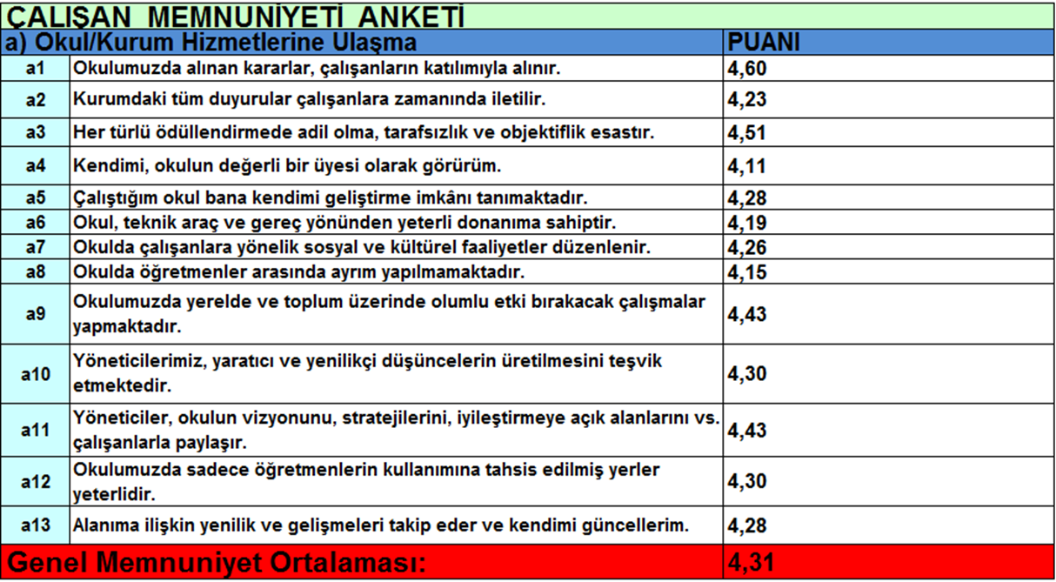

**Veli Anketi Sonuçları:** 2018- 2019 Eğitim öğretim yılı döneminde aralık ayında 2019-2023 stratejik plan hazırlamak için 616 öğrecimizin velilerinden sınıflar arasında eşit bazda 300 öğrenci seçilip bu öğrencilerin velileri arasında yapılan ankette aşağıdaki gibi bir sonuç çıkmıştır.Bu sonuca göre a12,a4,a6,a10 maddeler diğerlerine göre daha düşük çıkmıştır.Bunların yükseltilmesi diğerlerininde daha üst seviye ye gelmesi içi,n stratejik amaç ve hedefler belirlenmiştir.

|  |
| --- |
| **VELİ MEMNUNİYET ANKETİ** |

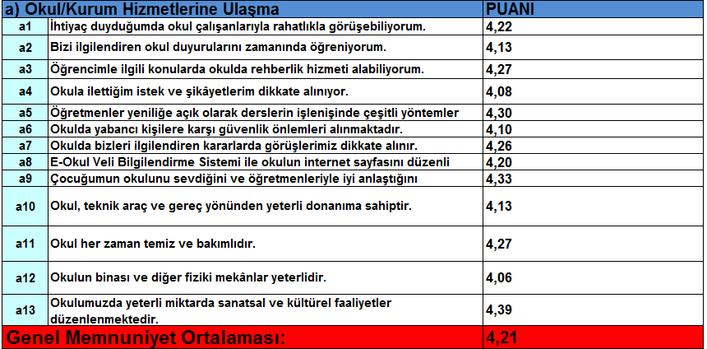

**GZFT ANALİZİ**

|  |  |
| --- | --- |
| **Güçlü Yönler** | **Zayıf Yönler** |
| * Sınıf öğrenci mevcutlarının standartlara uygun olması * Okulda bulunan OGYE sürecinin etkili ve verimli çalışması * Öğretmen kadrosunun tecrübeli ve yeterli olması * Öğretmenler arasında dayanışma kültürünün olması * Okulun gelişime ve yeniliklere açık olması * Okulda sosyal, kültürel ve sportif faaliyetlere önem verilmesi * Okul bahçesinin geniş olması * Fotokopi odasının olması * Okulda etkili bir performans değerlendirme yapılması * Okulda kurum kültürü ve ikliminin olması * Sınıflarda Fatih Projesi kapsamında akıllı tahtaların bulunması ve aktif olarak kullanılması. | * Ders araç ve gereçlerinin yetersiz olması * Velilerimizin okulla iletişiminin zayıf olması * Düşük sınav puanıyla öğrenci alınması okulumuz öğrencilerinin seviyesinin düşük olması * Öğrencilerimizin sınav kazanmaya yönelik hedeflerinin yeterli düzeyde olmaması * Öğrenci ve öğretmen etüt odalarımızın bulunmaması * Fen ve Biyoloji laboratuvarlarımızın bulunmaması * Rehberlik servis odasının ihtiyacı karşılayamaması |

|  |  |
| --- | --- |
| **Fırsatlar** | **Tehditler** |
| * Çevrenin yerleşim alanlarının düzenli olması * Okulumuzun sosyal çevre ve imkânlarının gelişmiş düzeyde olması * Milli Eğitim Müdürlüğüyle iletişiminin kuvvetli olması * Mahalle muhtarının eğitime pozitif yaklaşması * Kahvehane ve içkili yerlere uzak olması * Okul çevresine Gençlik Merkezinin yapılması | * Velilerin sosyo-ekonomik ve gelişim düzeylerinin düşük olması * Okul çevresinde trafiğin çok yoğun ve hızlı olması * Binanın dere yatağında olması * İlçe Milli eğitim müdürlüğüyle ile koordinasyon eksikliği olması * Okulun bulunduğu bölgenin göç alması * Öğrenci ulaşımının zor olması * Okulun bulunduğu sosyo-ekonomik çevrenin iyi olmaması |

**Güçlü Yönler**

|  |  |
| --- | --- |
| Öğrenciler | •Sınıf öğrenci mevcutlarının standartlara uygun olması  •Okulda sosyal, kültürel ve sportif faaliyetlere önem verilmesi |
| Çalışanlar | •Öğretmen kadrosunun tecrübeli ve yeterli olması  •Okulun gelişime ve yeniliklere açık olması  •Okulda bulunan OGYE sürecinin etkili ve verimli çalışması |
| Veliler | -- |
| Bina ve Yerleşke | -- |
| Donanım | •Sınıflarda Fatih Projesi kapsamında akıllı tahtaların bulunması ve aktif olarak kullanılması. |
| Bütçe |  |
| Yönetim Süreçleri | •Okulda kurum kültürü ve ikliminin olması  •Okulda etkili bir performans değerlendirme yapılması |
| İletişim Süreçleri | •Okulda kurum kültürü ve ikliminin olması  •Okulda sosyal, kültürel ve sportif faaliyetlere önem verilmesi |
| vb |  |

**Zayıf Yönler**

|  |  |
| --- | --- |
| Öğrenciler | • Ders araç ve gereçlerinin yetersiz olması  • Bölgeden öğrenci alınması okulumuz öğrencilerinin seviyesinin düşük olması  • Öğrencilerimizin sınav kazanmaya yönelik hedeflerinin yeterli düzeyde olmaması |
| Çalışanlar | • Kadrolu hizmetlilerin eksik olması |
| Veliler | • Velilerimizin okulla iletişiminin zayıf olması |
| Bina ve Yerleşke | • Binanın dere yatağında oluşu  • Öğrenci ve öğretmen etüt odalarımızın bulunmaması  • Rehberlik servis odasının ihtiyacı karşılayamaması |
| Donanım | • Ders araç ve gereçlerinin yetersiz olması  • Fen ve Biyoloji laboratuvarlarımızın bulunmaması |
| Bütçe | • Normal devlet bütçesinin az oluşu |
| Yönetim Süreçleri |  |
| İletişim Süreçleri |  |
| vb |  |

**Fırsatlar**

|  |  |
| --- | --- |
| Politik | Mahalle muhtarının eğitime pozitif yaklaşması |
| Ekonomik | Çevrenin yerleşim alanlarının düzenli olması |
| Sosyolojik | Okul çevresine spor kompleksinin yapılması |
| Teknolojik | Okul çevresine spor kompleksinin yapılması |
| Mevzuat-Yasal | Milli Eğitim Müdürlüğüyle iletişiminin kuvvetli olması |
| Ekolojik | Çevrenin yerleşim alanlarının düzenli olması |

**Tehditler**

|  |  |
| --- | --- |
| Politik | -- |
| Ekonomik | Velilerin sosyo-ekonomik ve gelişim düzeylerinin düşük olması |
| Sosyolojik | İlçe Milli eğitim müdürlüğüyle ile koordinasyon eksikliği olması |
| Teknolojik | Teknolojik imkanların yetersiz oluşu |
| Mevzuat-Yasal | -- |
| Ekolojik | Binanın dere yatağında olması  Okulun bulunduğu sosyo-ekonomik çevrenin iyi olmaması  Okul çevresinde trafiğin çok yoğun ve hızlı olması  Okulun bulunduğu bölgenin göç alması |

**FAALİYET ALANLARI:**

|  |  |
| --- | --- |
| **1.TEMA: EĞİTİM VE ÖĞRETİME ERİŞİM** | |
| **1** | **Müfredatın işlenmesi(Haftalık ders programları, Öğretmen sınıf ve ders dağılımları ,yıllık planlar)** |
| **2** | **Kurslar**  **Destekleme ve Yetiştirme kursları, derslere hazırlama, ders etütleri** |
| **3** | **Proje çalışmaları(AB Projeleri , Derse yönelik Projeler )** |

|  |  |
| --- | --- |
| **2.TEMA: EĞİTİM VE ÖĞRETİMDE KALİTE** | |
| **1** | **Fiziksel tesisler ve stok yönetimi Bahçe ve okul sahasının kullanımı, Demirbaşların takibi Sanatsal faaliyetler** |
| **2** | **Üstün yetenekli öğrencilere yönelik eğitim ve öğretim hizmetleri** |
| **3** | **Eğitsel, mesleki ve kişisel rehberlik hizmetleri** |
| **4** | **Temizlik hizmetleri(Okul bina, bahçe ve çevresinin temizliği)** |
| **5** | **Bakım ve Onarım(Okuldaki her türlü araç ve gerecin bakım ve onarımı)** |
| **6** | **Taşıma (Servisler tarafından öğrenci taşınması), Okul güvenliği** |
| **7** | **Yeme içme hizmetleri(Kantinde düzenli olarak yürütülür)** |
| **8** | **Rehberlik,sosyal ve kültürel faaliyetler.sınav kaygısı** |

|  |  |
| --- | --- |
| **3.TEMA: KURUMSAL KAPASİTE** | |
| **1** | **Öğrenci işleri hizmeti☹Kayıt- Nakil işleri ,Devam-devamsızlık ,Sınıf geçme ve sınav işleri,Sivil-Savunma ve Güvenlik)** |
| **2** | **İstatistik ve bilgi temini** |
| **3** | **Çalışanların ödüllendirilmesi,** |
| **4** | **Çalışanların motive edilmesi** |
| **5** | **Çalışanların motive olması için Hizmetiçi eğitimin yaagınlaştırılması** |
| **6** | **Öğretmen işleri hizmeti(Derece terfi , Hizmet içi eğitim ,Özlük haklar)** |

**GELİŞİM SORUN ALANLARI (FAALİYET ALANLARININ GENEL GÖRÜNÜMÜ)**

|  |  |  |  |  |  |
| --- | --- | --- | --- | --- | --- |
| **S IRA NO** | **TEMALAR** | **FAALİYET ALANI** | **EYLEMLER(FAALİYET)** | **ALT FAALİYET SAYISI** | **İŞLEM BASAMAK SAYISI** |
| 1 | **EĞİTİM –ÖĞRETİME ERİŞİM** | **Okul yönetim hizmeti** | **Yönetim hizmetini yürütme** | 3 | 6 |
| 2 | **EĞİTİM –ÖĞRETİME ERİŞİM** | **Strateji geliştirme** | **Strateji geliştirme iş ve işlerini yürütme** | 10 | 24 |
| 3 | **EĞİTİM –ÖĞRETİME ERİŞİM** | **Eğitim öğretim hizmetlerinin yönetimi** | **Eğitim öğretim işlerini yapma** | 4 | 6 |
| 4 | **EĞİTİM –ÖĞRETİMDE KALİTE** | **Maddi kaynakların yönetimi** | **Maddi işleri yürütme** | 7 | 17 |
| 5 | **EĞİTİM –ÖĞRETİMDE KALİTE** | **İnsan kaynaklarının yönetimi** | **Personel hizmetlerini yürütme** | 5 | 12 |
| 6 | **EĞİTİM –ÖĞRETİMDE KALİTE** | **Denetim hizmetleri** | **İncelme, denetleme ,soruşturma işlerini yürütme** | 3 | 6 |
| 7 | **KURUMSAL KAPASİTE NİN ARTIRILMASI** | **Sivil savunma** | **Sivil savunma hizmetlerini yürütme ve planlama** | 2 | 5 |
| 8 | **.KURUMSAL KAPASİTE NİN ARTIRILMASI** | **Özel eğitim hizmetleri** | **Rehberlik faaliyetlerini yürütme** | 10 | 26 |
|  |  | **TOPLAM** |  | 54 | 102 |

**3.BÖLÜM**

**MİSYONUMUZ : Toplumun gelişimine katkıda bulunan,tüm insanlığı kucaklayabilen,milli değerlere bağlı,realist ,tarihini seven ve sahip**

**olan,sağlıklı,hayatla barışık,donanımlı, aydın bireyler yetiştirmektir,**

**VİZYONUMUZ: Gelişen dünyamızda gelişim hızına ayak uydurabilen, İletişim ve bilgi toplumu içinde en önde giden, herkes tarafından tercih**

**edilebilen eğitim kurumu olmak.**



**1. Okul, toplum ilişkilerinde sevgi, saygı, hoşgörü ve dayanışma geçerlidir.**

**2. Atatürk ilke ve devrimlerini temel alırız.**

**3. Öğrencilerin çağdaş, topluma, ailesine ve kendisine yararlı bireyler olmasına çalışırız**

**4. Velilerin beğendiği, tercih ettiği, birikimi olan bir okuldur.**

**5. Okulumuzda öğrenciler, kendine özgüveni olan, düşüncelerini ve kendini rahat ifade edebilen sosyal bir birey olarak yetiştirilir.**

**6. Okulumuzda idareciler ve çalışanlar arasında iletişim kanalları oluşturulmuştur.**

**7 . Eğitim ve Öğretim Hizmetlerinde tarafsızlık ve objektiflik ilkesinin uygulanır.**

**8. Kurumsal ve bireysel gelişmenin “Sürekli Eğitim ve İyileştirme” anlayışının uygulanması sonucu gerçekleşeceğine inanılarak eğitim ve iyileştirme sonuçlarının en etkin şekilde değerlendirilir.**

**9.Çalışmalardaki etkililik ve verimliliğin ekip çalışmalarıyla sağlanacağı anlayışı kabullenilerek ekip çalışmalarına gereken önemi verilir.**

**10. Bir ekip olarak, ''Toplam Kalite Yönetimi'' anlayışı ile ''Ben, yerine biz.'' anlayışının etkin olduğu güvenli bir ortamın gereğine inanırız.**

**11. Toplam Kalite Yönetimine inanmış bir ekip olarak; okulun her duvarında bir tuğla, dikilen her fidanda bir avuç toprak ve her üretiminde alın teri bulunan bir anlayışı benimseriz.**

**12. Okulda tüm çalışanların aktivitesinden yararlanıldığı katılımlı yönetim ve demokratik anlayışının hâkim olduğu bir ortam hazırlamaya çalışırız.**

**13.Başarının ancak ekip (takım) çalışmasıyla elde edileceğine teşvik ve ödüllendirme ile artacağına inanırız.**

**4.BÖLÜM**

**2019-2023 YILI TEMALAR VE STRATEJİK AMAÇLARIMIZ**

**1.TEMA: EĞİTİM –ÖĞRETİM ERİŞİM**

STRATEJİK AMAÇ 1:Akademik Başarıyı artırmak

STRATEJİK AMAÇ 2:Veli okul işbirliğini geliştirmek.

STRATEJİK AMAÇ 6:Okul bazında bilim grubu oluşturmak ve Proje çalışmaları hazırlamak.

**2.TEMA: EĞİTİM ÖĞRETİMDE KALİTE**

STRATEJİK AMAÇ 3:Fiziki koşulları ve donanımı iyileştirmek.

STRATEJİK AMAÇ 5: Psikolojik danışma ve Rehberlik hizmetlerinde ekip çalışması uygulamak.

**3.TEMA: KURUMSAL KAPASİTE NİN ARTIRILMASI**

STRATEJİK AMAÇ 4:Sosyal ve kültürel faaliyetlerin yaygınlaştırılmasını sağlamak.

STRETEJİK AMAÇ 7:okul gelirlerini arttırmaya yönelik sosyal/kültürel etkinlikler düzenlemek.

STRATEJİK AMAÇ 10 okul araç ve gereçlerini korumak.

STRATEJİK AMAÇ 8: Üniversite, sivil toplum kuruluşları ve merkez taşra teşkilatları ile iletişim ve işbirliği sağlamak

STRATEJİK AMAÇ 9:Basın yayın organlarıyla etkin planlı iletişim ve işbirliğini sağlamak

STRATEJİK AMAÇ 11: Okulumuzun web sitesini geliştirmek tanıtmak

HEDEFLER.

**1.TEMA: EĞİTİM –ÖĞRETİM ERİŞİMİ**

**STRATEJİK AMAÇ 1:**AKADEMİK BAŞARIYI ARTTIRMAK

**HEDEF 1:** TÜM ÖĞRENCİLERİN BİR ÜST SINIFA GEÇME ORANINI 2019-2023 YILLARI ARASINDA HER YIL %6 ARTIRILACAK.

**HEDEF 2**. TYT-AYT BAŞARISININ 2019-2023 YILLARI ARASINDA HER YIL %3 ARTIRILACAK.

**HEDEF 3:** OKULDA YAŞANAN ÖĞRENCİ ODAKLI PROBLEMLERİ 2019-2023 YILLARI ARASINDA %60 AZALTILACAK

**HEDEF 4:** ÖĞRENCİLEREİN TAMAMINA ÖĞRENME SEVDİRİLECEK(2019-2023)

**STRATEJİK AMAÇ 2:**VELİ OKUL İŞBİRLİĞİNİ GELİŞTİRMEK.

**HEDEF 1:** OKUL AİLE BİRLİĞİ AKTİVİTELERİNİ 2023 YILINA KADAR %70 ARTIRILACAK

**HEDEF 2:** ÖĞRETMEN-ÖĞRENCİ-VELİ İLİŞKİLERİ 2023 YILINA KADAR %80 GÜÇLENDİRİRİCEK

**STRATEJİK AMAÇ 6**:Okul bazında bilim grubu oluşturmak ve Proje çalışmaları hazırlamak.

**HEDEF 1**: ÖĞRENCİLERİN HAZIRLADIĞI TÜBİTAK PROJE SAYISINI ARTIRARAK SERGİYE KATILIMI %70’DEN 2019-2023 YILLARI ARARSINDA HER YIL %5 ARTTIRILACAK.

**2.TEMA: EĞİTİM ÖĞRETİMDE KALİTE**

**STRATEJİK AMAÇ 3:**FİZİKİ KOŞULLARI VE DONANIMI İYİLEŞTİRMEK.

**HEDEF 1:** : OKULUN FİZİKİ KOŞULLARININ 2023 YILINA KADAR %75 ORANINDA EĞİTİM ÖĞRETİMİ UYGUN HALE GETİRİLECEK

**HEDEF 2:** OKUL ÇEVRE VE BAHÇE DÜZENİNİN 2023 YILINA KADAR %90 ORANINDA YAPILACAK

**HEDEF 3:** LABORATUAR YAPI, MALZEME VE DONANIM EKSİKLERİNİN 2023 YILINA KADAR %80 ORANINDA TEMİN EDİLMESİ SAĞLANACAK

**HEDEF 4:** SINIF, ODA, TOPLANTI SALONLARINDAKİ DONANIM VE MALZEME EKSİKLERİNİN 2023 YILINA KADAR %90’NİN TAMAMLANACAK

**STRATEJİK AMAÇ 5**: PSİKOLOJİK DANIŞMA VE REHBERLİK HİZMETLERİNDE EKİP ÇALIŞMASI UYGULAMAK.

**HEDEF.1:**ÖĞRETMEN VE VELİLERİN, PSİKOLOJİK DANIŞMA VE REHBERLİK HİZMETLERİ KONUSUNDA BİLGİLENDİRİLMESİ; ÖĞRETMENLERİN DESTEKLERİNİN SAĞLANMASI GERÇEKLEŞTİRİLECEK. (2019-2023 EĞİTİM-ÖĞRETİM YILLARI ARASINDA )

**HEDEF 2:** GELİŞİMSEL REHBERLİK ÇALIŞMALARININ PLANLI BİR ŞEKİLDE UYGULANILACAK. (2019-2023 EĞİTİM-ÖĞRETİM YILLARI ARASINDA.)

**3.TEMA: KURUMSAL KAPASİTE’NİN ARTIRILMASI**

**STRETEJİK AMAÇ 7:**OKUL GELİRLERİNİ ARTTIRMAYA YÖNELİK SOSYAL/KÜLTÜREL ETKİNLİKLER DÜZENLEMEK.

**HEDEF 1: 2019-2020’DE OKUL GELİRİNİ ARTTIRMAYA YÖNELİK SOSYAL KÜLTÜREL FAALİYETLERİN 4 OLAN SAYISINI 2019-2020 DE 5’E,2021-2022’DA 6’YA,2022-2023’DE 7’YE ÇIKARILACAK..**

**STRATEJİK AMAÇ 10 :**  OKUL ARAÇ VE GEREÇLERİNİ KORUMAK.

**HEDEF 1:** 2019-2020’DEN BAŞLAYARAK OKUL ARAÇ VE GEREÇLERİNİ KORUMA ÇALIŞMALARINI %80 DEN BAŞLAYARAK HER YIL %2 ORANINDA ARTTIRMAK (2019/2023)

**STRATEJİK AMAÇ 8**: ÜNİVERSİTE, SİVİL TOPLUM KURULUŞLARI VE MERKEZ TAŞRA TEŞKİLATLARI İLE İLETİŞİM VE İŞBİRLİĞİ SAĞLAMAK

**HEDEF 1:** 2019-2020’DEN BAŞLAYARAK ÜNİVERSİTE, SİVİL TOPLUM İŞBİRLİĞİNİ HER YIL DEVAMINI SAĞLANILACAK.

**STRATEJİK AMAÇ 9**:BASIN YAYIN ORGANLARIYLA ETKİN PLANLI İLETİŞİM VE İŞBİRLİĞİNİ SAĞLAMAK

**HEDEF 1:** 2019-2020’DEN BAŞLAYARAK BASIN YAYIN ORGANLARIYLA ETKİN PLANLI İLETİŞİM VE İŞBİRLİĞİNİN HER YIL DEVAMI SAĞLANILACAK

**STRATEJİK AMAÇ 11 :** OKULUMUZUN WEB SİTESİNİ GELİŞTİRMEK TANITMAK

**HEDEF 1:**OKULUMUZUN WEB SİTESİNİN ÖĞRENCİLER, VELİLER VE ÖĞRETMENLER TARAFINDAN KULLANIM ORANINI %80’DEN, HER YIL %2 ARTIRARAK DEVAMLILIĞINI SAĞLANACAK.(2019-2023’E KADAR)

**STRATEJİK AMAÇ 4:**SOSYAL VE KÜLTÜREL FAALİYETLERİN YAYGINLAŞTIRILMASINI SAĞLAMAK.

**HEDEF 1:**SPOR AKTİVİTELERİ DÜZENLEMEYİ 2023’ E KADAR %40 ARTIRMAK

**HEDEF 2 :**GÜZEL SANATLARA OLAN İLGİYİ 2023 YILINA KADAR %60’YE ÇIKARTMAK

**HEDEF 3 :**ÖĞRENCİLERİN ZİHİNSEL GELİŞİMİNİ DESTEKLEMEK İÇİN YAPILACAK AKTİVİTE SAYISINI 2023’ E KADAR %55 ORANINDA ARTIRMAK

**HEDEF 4**:SOSYAL FAALİYET SAYISINI 2023 ‘E KADAR %40 ORANINDA ARTIRMAK

**TAMAMLANAN, DEVAM EDİLEN VE ÖNGÖRÜLEN PROJELER VE SÜRELER**

Okulumuz genelinde her yıl mayıs ayında yapılan ve geleneksel hale gelen proje şenliği için dersler çapında projeler yapılmakta süresi ise bir eğitim-öğretim yılıdır. TÜBİTAK, AB destekli projeler önümüzdeki yıllarda uygun olduğu takdirde yapmaya çaba sarfedeceğiz.

2015-1-TR01-KA101-020762 Numaralı “Eğitimde Yenilik ve Yeni Öğretim Yöntemleri” projesi kapsamında Avrupa Birliği Erasmus proje çalışmalar yapıldı.

2016-1-S101-KA219-021561_1 Numaralı “Social Media in Formal Education” projesi kapsamında Avrupa Birliği Erasmus proje çalışmalar yapıldı.

2018 Yılında Tübitak Araştırma projeleri sergisi yapıldı.

2019 Yılı Beslenme Dostu Okul Projesi çalışmaları devam ediyor.

2019 Yılı Tübitak Araştırma projeleri müracaatı yapıldı.

2019 – 2023 Yılları arası AB Erasmus Proje hazırlama çalışmalarımız devam ediyor.

**PERFORMANS GÖSTERGELERİ :EYLEMLER**

|  |  |  |  |  |  |  |  |
| --- | --- | --- | --- | --- | --- | --- | --- |
| **No** | **PERFORMANS**  **GÖSTERGESİ** | **Mevcut** | **HEDEF** | | | | |
| **2018** | **2019** | **2020** | **2021** | **2022** | **2023** |
| **PG.1.1.a** | Kayıt bölgesindeki öğrencilerden okula kayıt yaptıranların oranı (%) | 0 | 2% | 4% | 4% | 5% | 5% |
| **PG.1.1.b** | İlkokul birinci sınıf öğrencilerinden en az bir yıl okul öncesi eğitim almış olanların oranı (%)(ilkokul) | ….. | …… | …… | ……. | …….. | …….. |
| **PG.1.1.c.** | Okula yeni başlayan öğrencilerden oryantasyon eğitimine katılanların oranı (%) | 100% | 100% | 100% | 100% | 100% | 100% |
| **PG.1.1.d.** | Bir eğitim ve öğretim döneminde 20 gün ve üzeri devamsızlık yapan öğrenci oranı (%) | 0,64% | 1% | 1% | 1% | 1% | 0% |
| **PG.1.1.e.** | Bir eğitim ve öğretim döneminde 20 gün ve üzeri devamsızlık yapan yabancı öğrenci oranı (%) | - | - | - | - | - | - |
| **PG.1.1.f.** | Okulun özel eğitime ihtiyaç duyan bireylerin kullanımına uygunluğu (0-1) | 20% | 20% | 20% | 20% | 20% | 20% |
| **PG.1.1.g.** | Hayatboyu öğrenme kapsamında açılan kurslara devam oranı (%) (halk eğitim) | ….. | …… | ……. | ……. | ……. | ….. |
| **PG.1.1.h.** | Hayatboyu öğrenme kapsamında açılan kurslara katılan kişi sayısı (sayı) (halkeğitim) | ….. | ….. | …… | …… | ……. | …… |

**EYLEM SORUMLUSU-EYLEM İFADESİ-EYLEM TARİHİ**

| **No** | **Eylem İfadesi** | **Eylem Sorumlusu** | **Eylem Tarihi** |
| --- | --- | --- | --- |
| **1.1.1.** | Kayıt bölgesinde yer alan öğrencilerin tespiti çalışması yapılacaktır. | Okul Stratejik Plan Ekibi AYHAN BAYRAK  RECEP KILIÇ  TURAN ÖZTUĞRUL  ALİ ÇİFTÇİ  AYSUN ÇELİK  NİHAL ÖZDOĞAN  SİBEL SÜNMEZ | 01 Eylül-20 Eylül |
| **1.1.2** | Devamsızlık yapan öğrencilerin tespiti ve erken uyarı sistemi için çalışmalar yapılacaktır. | AYHAN BAYRAK,  MAHMUT KAVLAK  Müdür Yardımcısı | 01 Eylül-20 Eylül |
| **1.1.3** | Devamsızlık yapan öğrencilerin velileri ile özel aylık toplantı ve görüşmeler yapılacaktır. | Rehberlik Servisi  BAHADIR DEMİR  AYSUN ÇELİK | Her ayın son haftası |
| **1.1.4** | Okulun özel eğitime ihtiyaç duyan bireylerin kullanımının kolaylaşıtırıldı. | MAHMUT KAVLAK  Müdür Yardımcısı | Mayıs 2019 |

**Stratejik amaçlar ve hedeflerin Performans Göstergeleri**

|  |  |  |  |  |  |  |  |  |  |  |  |  |
| --- | --- | --- | --- | --- | --- | --- | --- | --- | --- | --- | --- | --- |
| **St amaç no:**  **Hedef no:**  **Pg no:**  **No:(-.-.-)** | **PERFORMANS**  **GÖSTERGESİ** | **Mevcut** | **HEDEF** | | | | | | | | | |
| **2018** | **2019** | **2020** | | **2021** | | **2022** | | **2023** | |
| **PG.1.1.1** | Yıl sonu başarı istatistikleri | .%88 | %88 | %90 | | %93 | | %96 | | %100 | |
| **PG.3.3.4** | Okulda yapılan onarım, bakım ve yenileme sayısı | %60 | %80 | %40 | | %50 | | %45 | | %50 | |
| **PG.3.3.4** | Okul demirbaş sayısındaki artış | %10 | %5 | %7 | | %10 | | %13 | | %15 | |
| **P.G.4.1.1** | Turnuvalara katılan öğrenci sayısı | 400 | 380 | 380 | | 350 | | 320 | | 300 | |
| **P.G.4.2.1** | Sosyal etkinliklere katılan öğrenci sayısı ve sosyal etkinlik sayısı | 600 | 650 | 700 | | 750 | | 760 | | 800 | |
| **P.G.4.2.2** | Sosyal etkinliklere katılan öğrenci sayısı | 600 | 650 | 700 | | 750 | | 760 | | 800 | |
| **P.G.4.4.1** | **Sosyal etkinliklere katılan öğrenci sayısı ve sosyal etkinlik sayısı** | 600 | 650 | 700 | | 750 | | 760 | | 800 | |
| **P.G.4.4.2** | **Sosyal etkinliklere katılan öğrenci sayısı** | 600 | 650 | 700 | | 750 | | 760 | | 800 | |
| **P.G.4.4.3** | **Sosyal etkinlik sayısı** | 17 | 18 | 19 | | 20 | | 21 | | 22 | |
| **P.G.5.1.1** | **Sınıf rehber öğretmenlerinin tespiti.** | 7 | 6 | 5 | | 4 | | 3 | | 2 | |
| **P.G.5.1.2** | **Bireysel rehberlik faaliyetlerinden yararlanan öğrenci sayısı.** | 640 | 620 | 600 | | 550 | | 600 | | 600 | |
| **P.G.5.1.3** | **Grup rehberlik faaliyetlerinden faydalanan öğrenci sayısı.** | 640 | 620 | 600 | | 550 | | 600 | | 600 | |
| **P.G.10.1.1.** | **Okuldaki bakım ve onarıma ihtiyacı olan araçların sayısı** | 16 | - | - | | - | | - | | - | |
| **P.G.10.1.2.** | **Okuldaki klima sayıları** | 25 | - | - | | - | | - | | - | |
| **P.G.10.1.3** | **Okuldaki araç ve gereçlerin tespiti ve sayısı** | 75 | - | - | | - | | - | | - | |
| **P.G.7.1.1** | **Yıl içersinde düzenlenen etkinlik sayısı.** | 42 |  | |  | |  | |  | |  | |
| **P.G.7.1.2** | **Okuldaki etkinliklere katılan veli sayısı.** | 600 |  | |  | |  | |  | |  | |
| **P.G.8.1.1.** | **Hazırlanan seminerlere katılan öğrenci sayısı.** | 700 |  | |  | |  | |  | |  | |
| **P.G.8.1.2.** | **İletişim sağlanan sivil toplum örgütü sayısı.** | 16 |  | |  | |  | |  | |  | |
| **P.G.8.1.3** | **Gezilere katılan öğrenci sayıları.** | 200 |  | |  | |  | |  | |  | |
| **P.G.9.1.1.** | **Hazırlanan seminerlere katılan öğrenci sayısı.** | 700 |  | |  | |  | |  | |  | |
| **P.G.9.1.2.** | **İletişim sağlanan sivil toplum örgütü sayısı.** | 16 |  | |  | |  | |  | |  | |
| **P.G.9.1.3** | **Okulda çıkarılan dergi sayısı** | 200 |  | |  | |  | |  | |  | |
| **P.G.11.1.1.** | **Okul sitesinin ziyaretçi sayısının tespiti.** | 350 |  | |  | |  | |  | |  | |
| **P.G.11.1.2.** | **Okul sitesine gelen mesaj sayısı.** | 70 |  | |  | |  | |  | |  | |
| **P.G.11.1.3** | **Sitede yayınlanan öğrencilere ait özgün,standart proje ve sanat çalışmalarının sayısı.** | 2 |  | |  | |  | |  | |  | |

**Stratejik amaç ve hedeflerin Eylemlerinin sorumluları, eylem tarihleri**

| **St amaç no:**  **Hedef no:**  **Pg no:**  **Eylem no;**  **No:(-.-.-.-)** | **Eylem İfadesi** | **Eylem Sorumlusu** | **Eylem Tarihi** |
| --- | --- | --- | --- |
| **1.1.1.1** | Faaliyet 1: Başarısız olunan dersleri saptamak | Stratejik plan ekibi sorumlul öğretmenler | OCAK 2019-OCAK 2023 |
| **1.1.1.2** | Faaliyet 2: Başarısız bulunan dersler için başarısızlığın nedenlerini belirleme anketini yapmak | Stratejik plan ekibi sorumlul öğretmenler | OCAK 2019-OCAK 2023 |
| **1.1.1.3** | Faaliyet 3: Başarısız bulunan dersler için yetiştirme kursları açmak | İlgili, md yardımcısı | OCAK 2019-OCAK 2023 |
| **3.3.4.1** | ***Faaliyet 1:***Okuldaki eski teknolojiye sahip bilgisayarların yenilenmesi/ yeni bilgisayarlar alınması (2019-2023) | Stratejik plan ekibi sorumlul öğretmenler | OCAK 2019-OCAK 2023 |
| **3.3.4.2** | **Faaliyet 3: fizik kimya laboratuvarının oluşturulması için girişimde bulunulması (2019–2023)** | Stratejik plan ekibi sorumlul öğretmenler | OCAK 2019-OCAK 2023 |
| **4.1.1.1** | ***Faaliyet 1:*** *Spor turnuvaları çeşidini ve düzenleme sıklığını artırmak* | Stratejik plan ekibi sorumlul öğretmenler | OCAK 2019-OCAK 2023 |
| **4.2.1.2** | ***Faaliyet 1:*** *Tiyatro temsili düzenlemek(****2019-2023)*** | Stratejik plan ekibi sorumlul öğretmenler | OCAK 2019-OCAK 2023 |
|  |  |  |  |
| **4.2.2.1** | ***Faaliyet 2:*** Resim ve fotoğraf sergisi düzenlemek*(****2019-2023)*** | Stratejik plan ekibi sorumlul öğretmenler | OCAK 2019-OCAK 2023 |
| **4.2.3.1** | ***Faaliyet 3:*Şiir ve kompozisyon yarışmaları düzenlemek***(****2019-2023)*** | Stratejik plan ekibi sorumlul öğretmenler | OCAK 2019-OCAK 2023 |
| **4.2.2.1** | ***Faaliyet 1:*** Satranç turnuvaları düzenlemek(**2019-2023)** | Stratejik plan ekibi sorumlul öğretmenler | OCAK 2019-OCAK 2023 |
| **4.2.2.2** | ***Faaliyet 2:*** Sınıflar arası bilgi yarışması düzenlemek(**2019-2023)** | Stratejik plan ekibi sorumlul öğretmenler | OCAK 2019-OCAK 2023 |
| **4.2.2.3** | ***Faaliyet 3:*** Okul marşı yarışması düzenlemek(**2019-2023)** | Stratejik plan ekibi sorumlul öğretmenler | OCAK 219-OCAK 2023 |
| **4.2.2.4** | ***Faaliyet 4:*** Okul kütüphanesini geliştirmek (Süreli Yayınlara abonelik, kitap alımı vb) (**2019-2023**) | Stratejik plan ekibi sorumlul öğretmenler | OCAK 2019-OCAK 2023 |
| **4.4.1.1** | ***Faaliyet 1:Velilere yönelik tanışma çayı düzenlemek****(***2019-2023)** | Stratejik plan ekibi sorumlul öğretmenler | OCAK 2019-OCAK 2023 |
| **4.4.1.2** | ***Faaliyet 2:Geziler yapmak****(***2019-2023*)*** | Stratejik plan ekibi sorumlul öğretmenler | OCAK 2019-OCAK 2023 |
|  |  |  |  |
| **4.4.1.3** | ***Faaliyet 3:Öğretmenler gününde yemek düzenlemek*** *(***2019-2023*)*** | Stratejik plan ekibi sorumlul öğretmenler | OCAK 2019-OCAK 2023 |
| **4.4.1.4** | ***Faaliyet 4:*** *eğlence- şölen düzenlemek(***2019-2023*)*** | Stratejik plan ekibi sorumlul öğretmenler | OCAK 2019-OCAK 2023 |
| **5.1.3.1** | ***Faaliyet 1:***  Ekip çalışması ve grubun yıllık çalışma konuları hakkında üyelerin bilinçlendirilmesi. | Stratejik plan ekibi sorumlul öğretmenler | OCAK 2019-OCAK 2023 |
| **5.1.3.2** | ***Faaliyet 2:***  Üyelerin, konuların özellikleri ve planlama doğrultusunda görev dağılımının yapılması. | Stratejik plan ekibi sorumlul öğretmenler | OCAK 2019-OCAK 2023 |
| **5.1.3.3** | ***Faaliyet 3:*** Her çalışma konusunun süreç haritasının çıkarılması. | Stratejik plan ekibi sorumlul öğretmenler | OCAK 2019-OCAK 2023 |
| **5.1.2.1** | ***Faaliyet 4:***  Çalışma konularının uygulanması ve ekip çalışması yönünden değerlendirilmesi. | Stratejik plan ekibi sorumlul öğretmenler | OCAK 2019-OCAK 2023 |
| **5.1.3.2** | ***Faaliyet 5:***  Psikolojik danışma ve rehberlik konularında, velilerin bilinçlendirilmesi | Stratejik plan ekibi sorumlul öğretmenler | OCAK 2019-OCAK 2023 |
|  |  |  |  |
| **5.1.1.2** | ***Faaliyet 6:***  Psikolojik danışma ve rehberlik konularında, öğretmenlerin bilinçlendirilmesi. | Stratejik plan ekibi sorumlul öğretmenler | OCAK 2019-OCAK 2023 |
| **5.1.2.2** | ***Faaliyet 7:*** Rehberlik konularında, öğretmenlerin işbirliğini artırılması ve yaygınlaştırılması. | Stratejik plan ekibi sorumlul öğretmenler | OCAK 2019-OCAK 2023 |
| **5.1.3.1** | ***Faaliyet--1***: Okulu ve çevreyi tanıma. | Stratejik plan ekibi sorumlul öğretmenler | OCAK 2019-OCAK 2023 |
| **5.1.3.2** | ***Faaliyet -2***:Kendisini ve çevresini tanıma. | Stratejik plan ekibi sorumlul öğretmenler | OCAK 2019-OCAK 2023 |
| **5.1.3.3** | ***Faaliyet -3***: Tutum ve davranışlarını anlama. | Stratejik plan ekibi sorumlul öğretmenler | OCAK 2019-OCAK 2023 |
| **5.1.2.1** | ***Faaliyet -4:*** Karar verme ve problem çözme becerilerini geliştirme. | Stratejik plan ekibi sorumlul öğretmenler | OCAK 2019-OCAK 2023 |
| **5.1.3.2** | ***Faaliyet -5***: Kişiler arası iletişim becerilerini geliştirme | Stratejik plan ekibi sorumlul öğretmenler | OCAK 2019-OCAK 2023 |
| **5.1.1.2** | ***Faaliyet -6***: Okul başarısını artırma. | Stratejik plan ekibi sorumlul öğretmenler | OCAK 2019-OCAK 2023 |
|  |  |  |  |
| **5.1.2.2** | ***Faaliyet -7***: Kariyer farkındalığında olma ve eğitsel planlama yapma. | Stratejik plan ekibi sorumlul öğretmenler | OCAK 2019-OCAK 2023 |
| **5.1.3.1** | ***Faaliyet -8*:** Toplumsal gurur duyma ve katılım içinde olma. | Stratejik plan ekibi sorumlul öğretmenler | OCAK 2019-OCAK 2023 |
| **5.1.3.2** | ***Faaliyet -9***: Değerlendirme ve geri bildirim alınması.. | Stratejik plan ekibi sorumlul öğretmenler | OCAK 2019-OCAK 2023 |
| **10.1.1.1** | ***Faaliyet 1:***Okul araç ve gereçlerinin belirlenmesi | Stratejik plan ekibi sorumlul öğretmenler | OCAK 2019-OCAK 2023 |
| **10.1.1.2** | ***Faaliyet 2:*** İhtiyaç duyulan konulara yönelik yıllık çalışma planının hazırlanması | Stratejik plan ekibi sorumlul öğretmenler | OCAK 2019-OCAK 2023 |
| **10.1.2.1** | ***Faaliyet 3:*** Okul araç ve gereçlerinin velilere tanıtımı | Stratejik plan ekibi sorumlul öğretmenler | OCAK 2019-OCAK 2023 |
| **10.1.2.2** | ***Faaliyet 4:*** Okuldaki mevcut araç ve gereçlerinin gerekli onarımı yapılarak aktif hale getirilmesi | Stratejik plan ekibi sorumlul öğretmenler | OCAK 2019-OCAK 2023 |
| **10.1.2.3** | ***Faaliyet 5:*** Tüm sınıflara kestirim temini | Stratejik plan ekibi sorumlul öğretmenler | OCAK 2019-OCAK 2023 |
|  |  |  |  |
| **10.1.3.1** | ***Faaliyet 6:*** Sınıflardaki klimaların daha sağlıklı ve verimli kullanılması | Stratejik plan ekibi sorumlul öğretmenler | OCAK 2019-OCAK 2023 |
| **10.1.1.3** | ***Faaliyet 7:*** Öğretmen ve öğrencilerin sınıf içi araç-gereçlerinin kullanımı hakkında bilgilendirilmesi | Stratejik plan ekibi sorumlul öğretmenler | OCAK 2019-OCAK 2023 |
| **10.1.3.1** | ***Faaliyet 8:*** Okul araç ve gereçlerini korumada rehberlik ve danışmanlık ederek elemanların oluşturulması | Stratejik plan ekibi sorumlul öğretmenler | OCAK 2019-OCAK 2023 |
| **10.1.3.2** | ***Faaliyet 9:*** Çeşitli kuruluşlarla irtibat kurularak okul araç-gereçlerinin çoğaltılması ve yenilenmesi | Stratejik plan ekibi sorumlul öğretmenler | OCAK 2019-OCAK 2023 |
| **10.1.3.3** | ***Faaliyet 10:*** Yapılan çalışmaların değerlendirilmesi | Stratejik plan ekibi sorumlul öğretmenler | OCAK 2019-OCAK 2023 |
| **7.1.1.1** | ***Faaliyet 1:***. Düzenlenecek etkinliklerin belirlenmesi, planlanması ve süreç haritasının çıkarılması. | Stratejik plan ekibi sorumlul öğretmenler | OCAK 2019-OCAK 2023 |
| **7.1.1.2** | ***Faaliyet 2:*** Planlanan etkinliklerin okul toplumuna duyurulması ve uygulanması | Stratejik plan ekibi sorumlul öğretmenler | OCAK 2019-OCAK 2023 |
|  |  |  |  |
| **7.1.1.3** | ***Faaliyet 3:*** Etkinliklerin reklamasyon faaliyetlerinin yapılması ve değerlendirilmesi | Stratejik plan ekibi sorumlul öğretmenler | OCAK 2019-OCAK 2023 |
| **7.1.2.1** | ***Faaliyet 4:*** Velilere yönelik şiir dinletisi hazırlamak. | Stratejik plan ekibi sorumlul öğretmenler | OCAK 2019-OCAK 2023 |
| **7.1.2.2** | ***Faaliyet 5:***Velilere yönelik tiyatro gösterisi hazırlamak.. | Stratejik plan ekibi sorumlul öğretmenler | OCAK 2019-OCAK 2023 |
| **7.1.2.3** | ***Faaliyet 6:*** Okul dergisini velilere ulaştırmak. | Stratejik plan ekibi sorumlul öğretmenler | OCAK 2019-OCAK 2023 |
| **8.1.1.1** | ***Faaliyet 1:*** Okula bilimsel, teknolojik, sağlıksal,eğitimsel,sanatsal vb. alanlarda üniversiteden destek sağlanması | Stratejik plan ekibi sorumlul öğretmenler | OCAK 2019-OCAK 2023 |
| **8.1.1.2** | ***Faaliyet 2:*** Sivil toplum örgütleriyle(Atatürkçü Düşünce Derneği, sendikalar,Tema,Sokak Çocukları Derneği, Huzurevleri, Kimsesiz Çocuklar, Engelliler, Doğal Hayatı Koruma, vb.) iletişimin sağlanması. | Stratejik plan ekibi sorumlul öğretmenler | OCAK 2019-OCAK 2023 |
| **8.1.1.3** | ***Faaliyet 3:*** Merkez taşra teşkilatı kuruluşlarıyla (Valilik, Kaymakamlık,Milli Eğitim,Sivil Savunma,İtfaiye,Belediye, Muhtarlık, Tedaş, İş ve İşçi Bulma Kurumu,Tiyatro,Rehberlik Araştırma Merkezi ,Sağlık Ocakları,Kültür Turizm Müdürlüğü, vb.) iletişimin sağlanması. | Stratejik plan ekibi sorumlul öğretmenler | OCAK 2019-OCAK 2023 |
| **8.1.3.1** | ***Faaliyet 4:*** Öğrencilere yönelik üniversite gezileri düzenleme. | Stratejik plan ekibi sorumlul öğretmenler | OCAK 2019-OCAK 2023 |
| **8.1.2.1** | ***Faaliyet 5:***Çeşitli konularda öğrencilere yönelik seminerler ve sunumlar hazırlayıp sunma. | Stratejik plan ekibi sorumlul öğretmenler | OCAK 2019-OCAK 2023 |
| **9.1.1.1** | ***Faaliyet 1:*** Basın yayın organlarıyla etkin,planlı iletişim ve işbirliğini sağlama. | Stratejik plan ekibi sorumlul öğretmenler | OCAK 2019-OCAK 2023 |
| **9.1.1.2** | ***Faaliyet 2:*** Okulun her türlü faaliyetlerinin basın yayın organlarıyla yayınlanmasını | Stratejik plan ekibi sorumlul öğretmenler | OCAK 2019-OCAK 2023 |
| **9.1.2.1** | ***Faaliyet 3:*** Okulda düzenlenen her türlü sosyal/kültürel/sportif etkinliklere, basın yayın organlarının katılımını sağlamak. | Stratejik plan ekibi sorumlul öğretmenler | OCAK 2019-OCAK 2023 |
| **9.1.2.2** | ***Faaliyet 4:*** Basında yer alan belgelerin düzenli olarak panoda sergilenmesi ve arşivlenmesi. | Stratejik plan ekibi sorumlul öğretmenler | OCAK 2019-OCAK 2023 |
| **9.1.3.1** | ***Faaliyet 5:*** Tüm okul faaliyetlerinin fotoğraf çekiminin yapılması, panoda sergilenmesi ve arşivlenmesi. | Stratejik plan ekibi sorumlul öğretmenler | OCAK 2019-OCAK 2023 |
| **9.1.3.2** | ***Faaliyet 6:*** Düzenli olarak okul dergisinin çıkarılması | Stratejik plan ekibi sorumlul öğretmenler | OCAK 2019-OCAK 2023 |
| **11.1.1.1** | ***Faaliyet 1:*** Okuldaki çeşitli faaliyetlerin sitede yayınlanması. | Stratejik plan ekibi sorumlul öğretmenler | OCAK 2019-OCAK 2023 |
| **11.1.1.2** | ***Faaliyet 2:*** Öğrencilerin çeşitli branşlardaki özgün ve standart proje çalışmalarının sitede yayınlanması. | Stratejik plan ekibi sorumlul öğretmenler | OCAK 2019-OCAK 2023 |
| **11.1.2.1** | ***Faaliyet 3:*** Öğrencilerin çeşitli branşlardaki sanat çalışmalarının sitede yayınlanması. | Stratejik plan ekibi sorumlul öğretmenler | OCAK 2019-OCAK 2023 |
| **11.1.2.2** | ***Faaliyet 4:*** Öğretmenlerin hazırladıkları ders planlarının sitede yayınlanması. | Stratejik plan ekibi sorumlul öğretmenler | OCAK 2019-OCAK 2023 |
| **11.1.3.1** | ***Faaliyet 5:*** OGYE çalışmalarının sitede yayınlanması. | Stratejik plan ekibi sorumlul öğretmenler | OCAK 2019-OCAK 2023 |
| **11.1.3.2** | ***Faaliyet 6:*** Öğrenci bilgilerinin internet yoluyla veliye aktarılması için öğretmenlere gerekli desteğin sağlanması. | Stratejik plan ekibi sorumlul öğretmenler | OCAK 2019-OCAK 2023 |
| **11.1.1.1** | ***Faliyet 8: wep sitesinin onarımı ve geliştirilmesi*** | Stratejik plan ekibi sorumlul öğretmenler | OCAK 2019-OCAK 2023 |
| **11.1.1.2** | ***Faaliyet 1:*** Okuldaki çeşitli faaliyetlerin sitede yayınlanması. | Stratejik plan ekibi sorumlul öğretmenler | OCAK 2019-OCAK 2023 |

**5.BÖLÜM**

**MALİYETLENDİRME**

**2019-2023 Stratejik Planı Faaliyet/Proje Maliyetlendirme Tablosu**

|  |  |  |  |  |  |  |
| --- | --- | --- | --- | --- | --- | --- |
| **Kaynak Tablosu** | **2019** | **2020** | **2021** | **2022** | **2023** | **Toplam** |
|
| **Genel Bütçe** | 145.000 | 175.000 | 200.000 | 230.000 | 270.000 | 1.020.000 |
| **Valilikler ve Belediyelerin Katkısı** | 10.000 | 15.000 | 25.000 | 50.000 | 70.000 | 170.000 |
| **Diğer (Okul Aile Birlikleri)** | 50.000 | 55.000 | 65.000 | 80.000 | 100.000 | 350.000 |
| **TOPLAM** | 205.000 | 245.000 | 290.000 | 340.000 | 540.000 | 1.540.000 |

**STRATEJİK PLAN MALİYET TABLOSU**

**(HEDEF VE EYLEMLERİN MALİYET TABLOSU)**

|  |  |  |
| --- | --- | --- |
| **TEMALAR** | **STRTAEJİK AMAÇLAR – HEDEFLER** | **MALİYETİ** |
| **1-TEMA: EĞİTİM –ÖĞRETİME ERİŞİM** | **STRATEJİK AMAÇ 1: stratejik amaç 1:akademik başarıyı artırmak** |  |
| ***Hedef 1:*  tüm öğrencilerin bir üst sınıfa geçme oranını 2019-2023 yılları arasında her yıl %6 artırılacak.** |  |
| **Hedef 2. TYT-AYT başarısının 2019-2023 yılları arasında her yıl %3 artırılacak.** | ***25300*** |
| **Hedef 3: okulda yaşanan öğrenci odaklı problemleri 2019-2023 yılları arasında %60 azaltılacak** | ***7400*** |
| **Hedef 4: öğrencilere öğrenme sevdirilecek(2019-2023)** | ***10300*** |
| **STRATEJİK AMAÇ 2:veli okul işbirliğini geliştirmek.** |  |
| **Hedef 1: okul aile birliği aktivitelerini 2023 yılına kadar %70 artırılacak** | ***20200*** |
| **Hedef 2: öğretmen-öğrenci-veli ilişkilerini 2023 yılına kadar %80 güçlendiriricek** | ***5800*** |
| **STRATEJİK AMAÇ 6:okul bazında bilim grubu oluşturmak ve proje çalışmaları hazırlamak** |  |
| **Hedef 1:öğrencilerin hazırladığı bilim şenliği sergisine katılımı %70’den 2019-2023 yılları ararsında her yıl %5 arttırılacak.** | **6000** |
| **2.TEMA:EĞİTİM ÖĞRETİMDE KALİTE** | **STRATEJİK AMAÇ 3: Fiziki koşulları ve donanımı iyileştirmek.** |  |
| **HEDEF 1: Okulun fiziki koşullarının 2023 yılına kadar %75 oranında eğitim öğretimi uygun hale getirilecek** | ***228800*** |

|  |  |  |
| --- | --- | --- |
|  | **HEDEF 2 Okul çevre ve bahçe düzeninin 2023 yılına kadar %90 oranında yapılacak** | ***60400*** |
| **HEDEF 3:Laboratuar yapı, malzeme ve donanım eksiklerinin 2023 yılına kadar %80 oranında temin edilmesi sağlanacak** | ***9000*** |
| **HEDEF 4:Sınıf, oda, toplantı salonlarındaki donanım ve malzeme eksiklerinin 2023 yılına kadar %90’nin tamamlanacak** | ***105000*** |
| **STRATEJİK AMAÇ 5: Psikolojik danışma ve rehberlik hizmeerinde ekip çalışması uygulamak.** |  |
| **HEDEF 1: Öğretmen ve velilerin, psikolojik danışma ve rehberlik hizmeeri konusunda bilgilendirilmesi; öğretmenlerin desteklerinin sağlanması gerçekleştirilecek.** | ***6000*** |
| **HEDEF 2: Gelişimsel rehberlik çalışmalarının planlı bir şekilde uygulanılacak. (2019-2023 eğitim-öğretim yılları arasında.)** | ***…..*** |
| **3.TEMA: KURUMSAL KAPASİTE NİN ARTIRILMASI** | **STRATEJİK AMAÇ 4:**  **Sosyal ve kültürel faaliyeerin yaygınlaştırılmasını sağlamak** |  |
| **HEDEF 1:Spor aktiviteleri düzenlemeyi 2023’ e kadar %40 artırmak** | ***7400*** |
| **HEDEF 2 :Güzel sanatlara olan ilgiyi 2023 yılına kadar %65’e çıkartmak** | ***20200*** |
| **HEDEF 3 :Öğrencilerin zihinsel gelişimini desteklemek için yapılacak aktivite sayısını 2023’ e kadar %65 oranında artırmak** | ***24100*** |
| **HEDEF 4:Sosyal faaliyet sayısını 2023 ‘e kadar %40 oranında artırmak** | ***43200*** |
| **STRETEJİK AMAÇ 7:Okul gelirlerini arttırmaya yönelik sosyal/kültürel etkinlikler düzenlemek.** |  |
| **HEDEF 1: 2019-2020’de okul gelirini arttırmaya yönelik sosyal kültürel faaliyeerin 4 olan sayısını 2019-2020 de 5’e,2020-2021’da 6’ya,2022-2023’de 7’ye çıkarılacak..** | ***7200*** |
| **STRATEJİK AMAÇ 8: Üniversite, sivil toplum kuruluşları ve merkez taşra teşkilaarı ile iletişim ve işbirliği sağlamak** |  |
| **HEDEF 1: 2019-2020’den başlayarak üniversite, sivil toplum işbirliğini her yıl devamını sağlanılacak.** | ***7000*** |
| **STRATEJİK AMAÇ 9:Basın yayın organlarıyla etkin planlı iletişim ve işbirliğini sağlamak** |  |
| **HEDEF 1: 2019-2020’den başlayarak basın yayın organlarıyla etkin planlı iletişim ve işbirliğinin her yıl devamı sağlanılacak** | ***12500*** |
| **STRATEJİK AMAÇ 10 : Okul araç ve gereçlerini korumak.** |  |
| **HEDEF 1: 2019-2020’den başlayarak okul araç ve gereçlerini koruma çalışmalarını %80 den başlayarak her yıl %2 oranında arttırmak (2019/2023)** | ***10200*** |
| **STRATEJİK AMAÇ 11 : Okulumuzun web sitesini geliştirmek tanıtmak** |  |
| **HEDEF 1:Okulumuzun web sitesinin öğrenciler ,veliler ve öğretmenler tarafından kullanım oranını %80’den, her yıl %2 artırarak devamlılığını sağlanacak.(2019-2023’e kadar)** | ***17000*** |
| **TOPLAM MALİYET** | | **642,700** |

7.BÖLÜM

**İZLEME VE DEĞERLENDİRME**

Okulumuz Stratejik Planı izleme ve değerlendirme çalışmalarında 5 yıllık Stratejik Planın izlenmesi ve 1 yıllık gelişim planın izlenmesi olarak ikili bir ayrıma gidilecektir.

Stratejik planın izlenmesinde 6 aylık dönemlerde izleme yapılacak denetim birimleri, il ve ilçe millî eğitim müdürlüğü ve Bakanlık denetim ve kontrollerine hazır halde tutulacaktır.

Yıllık planın uygulanmasında yürütme ekipleri ve eylem sorumlularıyla aylık ilerleme toplantıları yapılacaktır. Toplantıda bir önceki ayda yapılanlar ve bir sonraki ayda yapılacaklar görüşülüp karara bağlanacaktır.

**EKLER:**

**Öğretmen, öğrenci ve veli anket örnekleri klasör ekinde olup okullarınızda uygulanarak sonuçlarından paydaş analizi bölümü ve sorun alanlarının belirlenmesinde yararlanabilirsiniz.**

|  |
| --- |
|  |

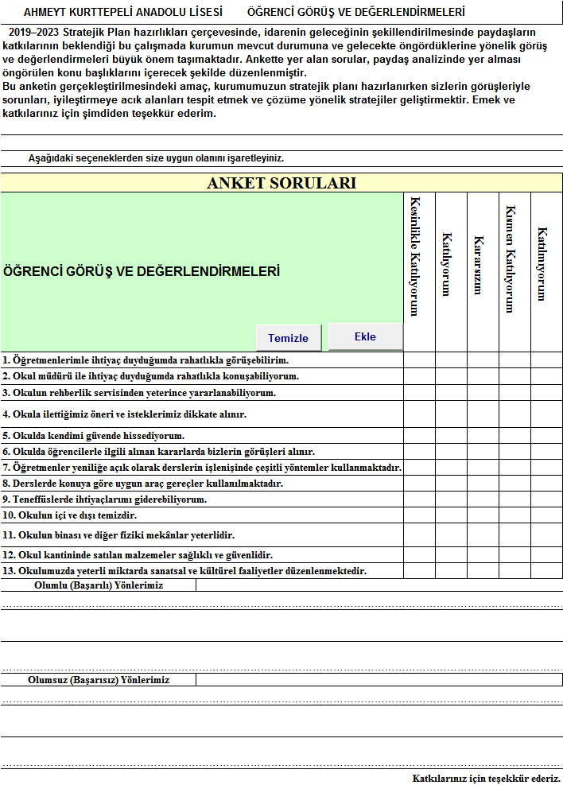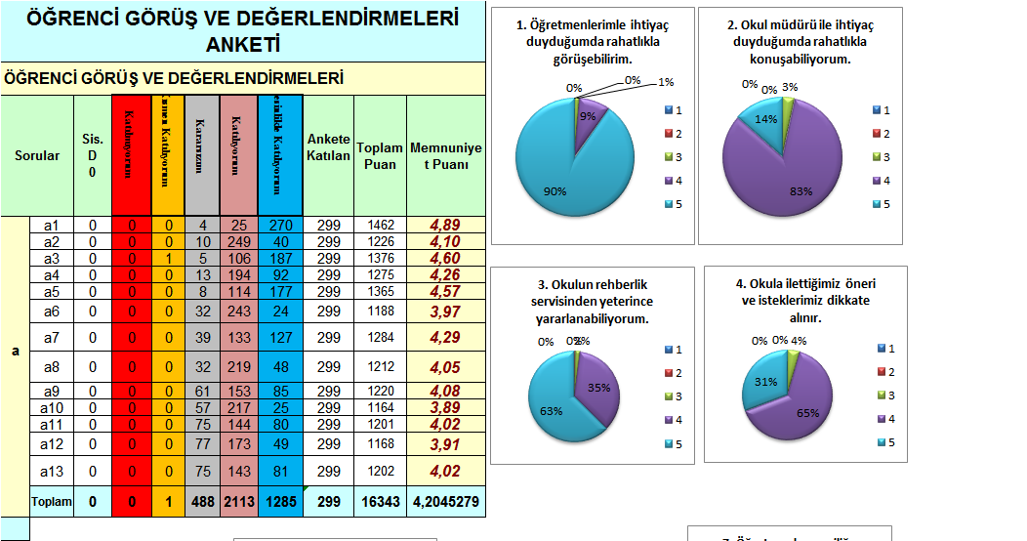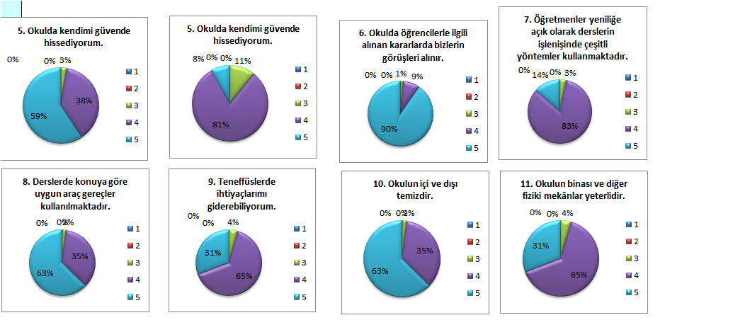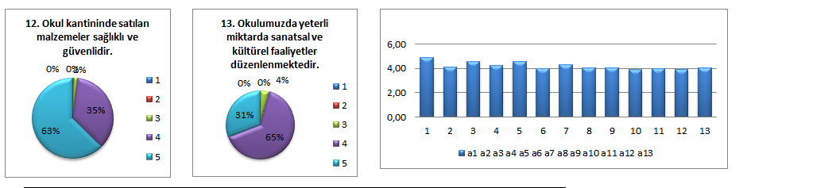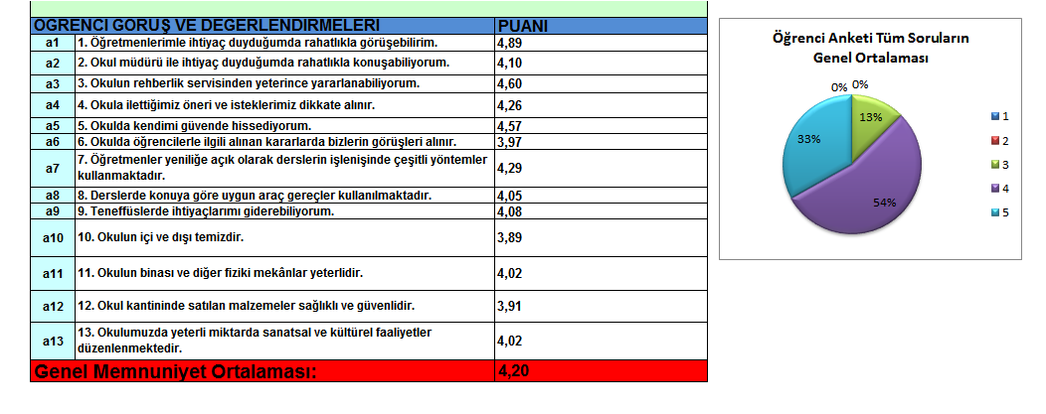

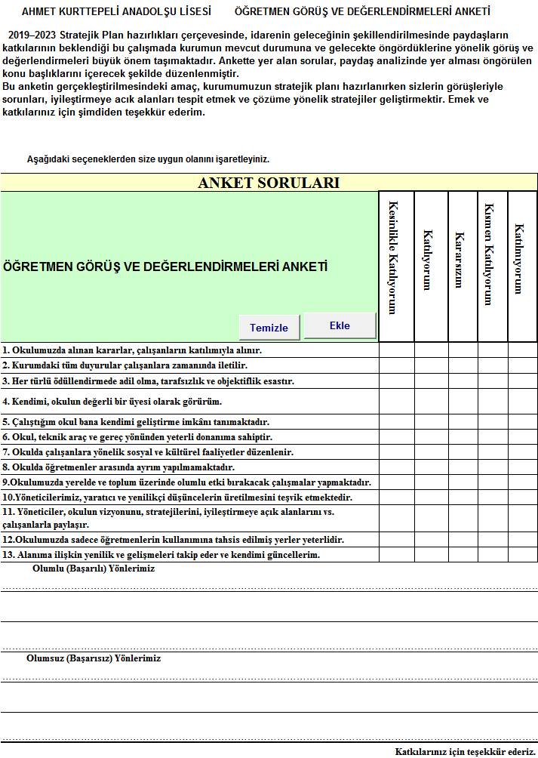

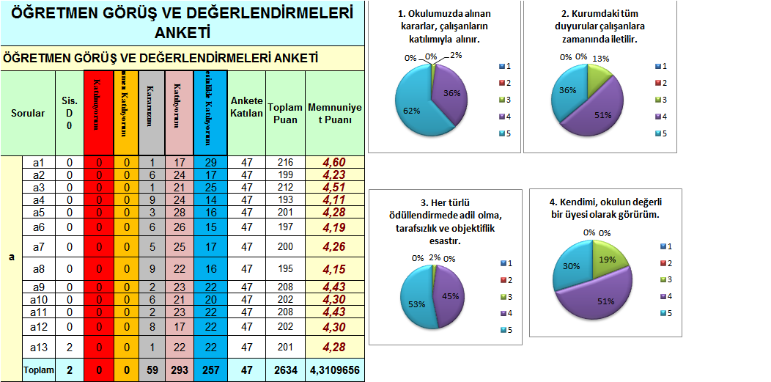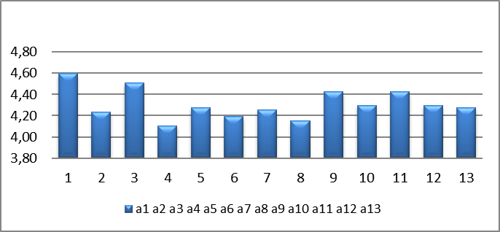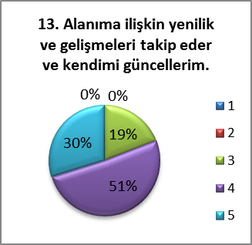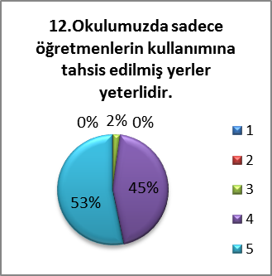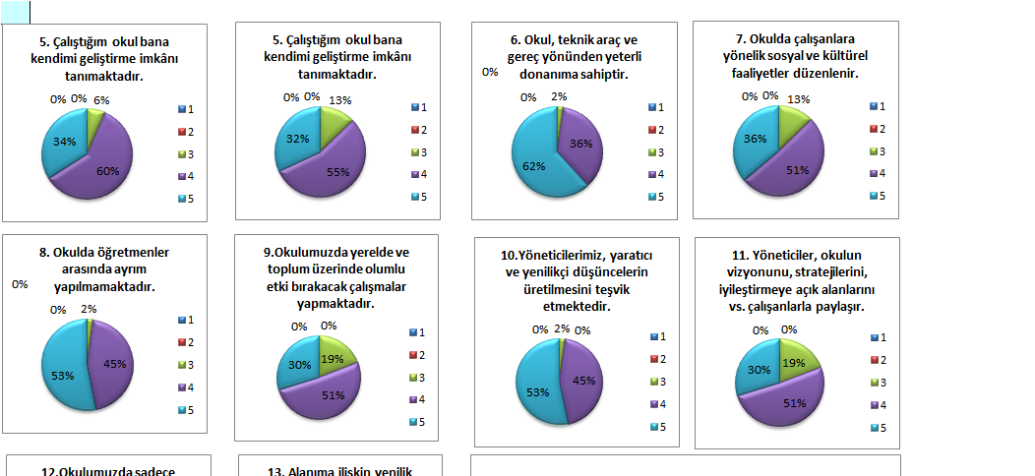

7

|  |  |  |  |  |  |  |  |  |  |  |  |  |  |  |  |  |  |  |
| --- | --- | --- | --- | --- | --- | --- | --- | --- | --- | --- | --- | --- | --- | --- | --- | --- | --- | --- |
|  |  |  | | |  |  |  |  |  |  |  |  |  |  |  |  | |  | | --- | |  | |
|  |  | | **ÖĞRETMEN GÖRÜŞ VE DEĞERLENDİRMELERİ ANKETİ** | | | | | | | | | | | **PUANI** |  |  |  |
|  | **a1** |  | | **1. Okulumuzda alınan kararlar, çalışanların katılımıyla alınır.** | | | | | | | | | | **4,60** |  |  |  |
|  | **a2** |  | | **2. Kurumdaki tüm duyurular çalışanlara zamanında iletilir.** | | | | | | | | | | **4,23** |  |  |  |
|  | **a3** |  | | **3. Her türlü ödüllendirmede adil olma, tarafsızlık ve objektiflik esastır.** | | | | | | | | | | **4,51** |  |  |  |
|  | **a4** |  | | **4. Kendimi, okulun değerli bir üyesi olarak görürüm.** | | | | | | | | | | **4,11** |  |  |  |
|  | **a5** |  | | **5. Çalıştığım okul bana kendimi geliştirme imkânı tanımaktadır.** | | | | | | | | | | **4,28** |  |  |  |
|  | **a6** |  | | **6. Okul, teknik araç ve gereç yönünden yeterli donanıma sahiptir.** | | | | | | | | | | **4,19** |  |  |  |
|  | **a7** |  | | **7. Okulda çalışanlara yönelik sosyal ve kültürel faaliyetler düzenlenir.** | | | | | | | | | | **4,26** |  |  |  |
|  | **a8** |  | | **8. Okulda öğretmenler arasında ayrım yapılmamaktadır.** | | | | | | | | | | **4,15** |  |  |  |
|  | **a9** |  | | **9.Okulumuzda yerelde ve toplum üzerinde olumlu etki bırakacak çalışmalar yapmaktadır.** | | | | | | | | | | **4,43** |  |  |  |
|  | **a10** |  | | **10.Yöneticilerimiz, yaratıcı ve yenilikçi düşüncelerin üretilmesini teşvik etmektedir.** | | | | | | | | | | **4,30** |  |  |  |
|  | **a11** |  | | **11. Yöneticiler, okulun vizyonunu, stratejilerini, iyileştirmeye açık alanlarını vs. çalışanlarla paylaşır.** | | | | | | | | | | **4,43** |  |  |  |
|  | **a12** |  | | **12.Okulumuzda sadece öğretmenlerin kullanımına tahsis edilmiş yerler yeterlidir.** | | | | | | | | | | **4,30** |  |  |  |
|  | **a13** |  | | **13. Alanıma ilişkin yenilik ve gelişmeleri takip eder ve kendimi güncellerim.** | | | | | | | | | | **4,28** |  |  |  |
|  | **Genel Memnuniyet Ortalaması:** | | | | | | | | | |  |  |  | **4,31** |  |  |  |

